Dossier De Conception (DDC)
du projet
Kart À Hélice (KAH)

Responsabilité documentaire
Action | NOM Prénom | Fonction | Date | Signature
Rédigé par | Bardon Yann  Degos Cyprien  Lanau Diane  Onofaro Gianni  Sajar Salma | Technicien | 10/02/2026
Approuvé par | F. AUGEREAU  W.D’ANNA  (IUT GEII Bdx) | Chef de projet | 10/02/2026
Approuvé par | S. AROUL  (Toy Corporation) | Client | 10/02/2026

Suivi des révisions documentaires
Indice | Date | Nature de la révision
1 | 01/09/2021 | Publication préliminaire du DDC,  document à compléter par le Technicien
2 | 10/02/2026 | Première publication
Documents de références
Sigle | Référence | Titre | Rév. | Origine
[CDC] | KAH_CDC | Cahier des charges | 1 | Baby Corporation

Table des matières
1. Nature du document 5
2. Conception préliminaire du produit 5
2.1 Mécanique 5
2.1.1 Mécanique - Émetteur 5
2.1.2 Mécanique - Récepteur 7
2.2 Électronique 9
2.2.1 Électronique - Émetteur 9
2.2.2 Électronique - Récepteur 16
2.3 Informatique 24
2.3.1 Informatique - Émetteur 24
2.3.2 Informatique - Récepteur 26
2.4 Coût - Délai 28
2.5 Conclusion de la conception préliminaire du produit 30
3. Conception détaillée du produit 30
3.1.1 Mécanique - Émetteur 30
3.1.2 Mécanique - Récepteur 32
3.2 Électronique 34
3.2.1 Électronique - Émetteur 34
3.2.2 Électronique - Récepteur 54
3.3 Informatique 69
3.3.1 Informatique - Émetteur 69
3.4 Coût - Délai 70
3.5 Conclusion de la conception détaillée du produit 74
4. Conclusion de la conception du produit 75
5. Matrice de conformité du produit 75

Nature du document
Ce document est un dossier de conception et a pour but de détailler la conception du produit développé. Il apporte ainsi des preuves de la conformité du produit par rapport à l'ensemble des exigences client. Le paragraphe 3 du [CDC] décrit de façon plus détaillée la nature et le positionnement de ce document dans l'arborescence documentaire du projet.

Conception préliminaire du produit
Compétences GEII : C1-4
Ce chapitre décrit l'architecture fonctionnelle du produit. Il apporte les premiers éléments de preuve de la faisabilité du produit vis-à-vis des exigences client.

2.1 Mécanique

2.1.1 Mécanique - Émetteur

Référence du paragraphe : CPR_EMTT_ARCHI_MECA
Rédacteur : Bardon Yann / Degos Cyprien / Lanau Diane / Onofaro Gianni / Sajar Salma
Relecteur : Bardon Yann / Degos Cyprien / Lanau Diane / Onofaro Gianni / Sajar Salma
Compétences GEII : C1-9

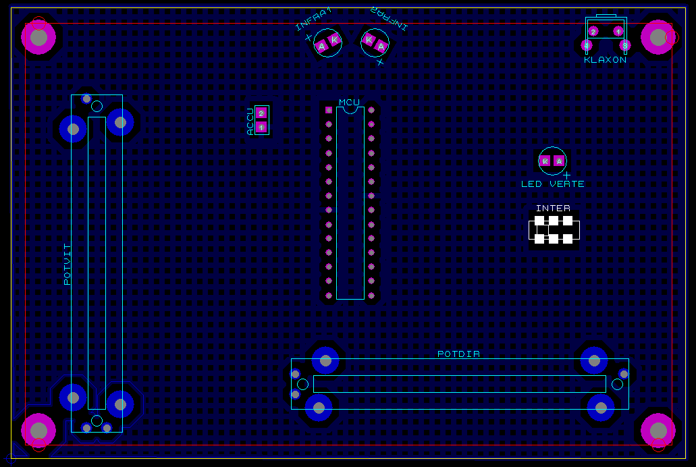
Figure 1 : Plan mécanique émetteur.

Référence du paragraphe : CPR_EMTT_DIMENSIONS
Rédacteur : Bardon Yann / Degos Cyprien / Lanau Diane / Onofaro Gianni / Sajar Salma
Relecteur : Bardon Yann / Degos Cyprien / Lanau Diane / Onofaro Gianni / Sajar Salma
Exigences client vérifiées par pré-conception : EXIG_EMTT_DIMENSIONS
Compétences GEII : C1-10

Nous avons décidé d’organiser dans un premier temps les composants afin de se rapprocher du visuel d’une manette de console classique, pour faciliter la compréhension du client.
Tous les composants entrent dans la carte de 120mm x 80mm (-/+1mm), nous respectons donc le cahier des charges.
Nous avons fait le choix de prendre 2 potentiomètre à glissière pour la gestion de la direction et de vitesse pour des raisons de précisions sur les commandes et de maniabilité pour pouvoir changer librement la valeur du potentiomètre tout en pouvant tenir ergonomiquement l’émetteur.
Le potentiomètre gérant la vitesse sera placé verticalement, à gauche de la carte, et celui gérant la direction horizontalement, à droite de la carte. Permettant de gérer la vitesse et la direction en simultané tout en gardant un bon grippe sur l’émetteur et pouvant accéder aux commandes tels que le klaxon.
Le bouton poussoir permettant d’actionner le klaxon lui, sera positionné en haut à droite de la carte pour nous permettre de l’utiliser avec l’index de notre main droite tout en continuant de gérer la direction et de maintenir l’émetteur dans nos mains.
Les deux leds infrarouges elles seront placées en haut au centre de la carte pour pouvoir couvrir une large zone en face de l’émetteur et pouvoir envoyer des informations au récepteur sans gêner l’utilisation des commandes de l’émetteur.
L’interrupteur et la led verte ainsi que sa résistance associée seront placés entre le bouton poussoir et le potentiomètre de direction à droite de la carte.

Référence du paragraphe : CPR_EMTT_LOGO
Rédacteur : Bardon Yann / Degos Cyprien / Lanau Diane / Onofaro Gianni / Sajar Salma
Relecteur : Bardon Yann / Degos Cyprien / Lanau Diane / Onofaro Gianni / Sajar Salma
Exigences client vérifiées par pré-conception : EXIG_EMTT_LOGO
Compétences GEII : C1-10
Le logo sera positionné sous l’émetteur, au centre d’une plaque de bois servant de soutien à la batterie, qui sera rajoutée en dessous de la carte émetteur.
Le design du logo sera décidé au cours de la conception détaillée du projet.

2.1.2 Mécanique - Récepteur

Référence du paragraphe : CPR_RCPT_ARCHI_MECA
Rédacteur : Bardon Yann / Degos Cyprien / Lanau Diane / Onofaro Gianni / Sajar Salma
Relecteur : Bardon Yann / Degos Cyprien / Lanau Diane / Onofaro Gianni / Sajar Salma
Compétences GEII : C1-9
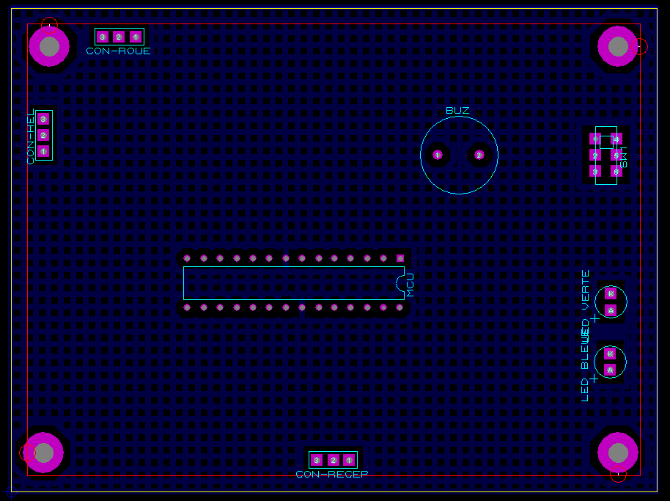

Figure 2 : plan mécanique du récepteur

Référence du paragraphe : CPR_RCPT_DIMENSIONS
Rédacteur : Lanau Diane / Onofaro Gianni
Relecteur : Bardon Yann / Degos Cyprien / Sajar Salma
Exigences client vérifiées par pré-conception : EXIG_RCPT_DIMENSIONS
Compétences GEII : C1-10
Les composants ont été positionnés de manière à faciliter l’accès au connecteur destiné au branchement sur le kart à hélice, garantissant ainsi une intégration simple et efficace.
Par ailleurs, le placement et le routage du circuit imprimé ont été réalisés conformément aux bonnes pratiques décrites dans le HTUT n°10 « Comment placer et router correctement un circuit imprimé ». Cette approche assure une implantation structurée, un routage propre et optimisé, ainsi qu’une meilleure fiabilité globale de la carte.

Référence du paragraphe : CPR_RCPT_LOGO
Rédacteur : Bardon Yann/ Lanau Diane
Relecteur : Degos Cyprien / Onofaro Gianni / Sajar Salma
Exigences client vérifiées par pré-conception : EXIG_EMTT_LOGO
Compétences GEII : C1-10
La fabrication du récepteur n’ayant pas commencé, nous n’avons pas encore déterminé de logo. Le design du logo sera décidé au cours de la conception détaillée du projet.

2.2 Électronique

2.2.1 Électronique - Émetteur

Référence du paragraphe : CPR_EMTT_ARCHI_ELEC
Rédacteur : Bardon Yann / Degos Cyprien / Lanau Diane / Onofaro Gianni
Relecteur : Bardon Yann / Degos Cyprien / Lanau Diane / Onofaro Gianni
Compétences GEII : C1-3, C1-9, C1-11
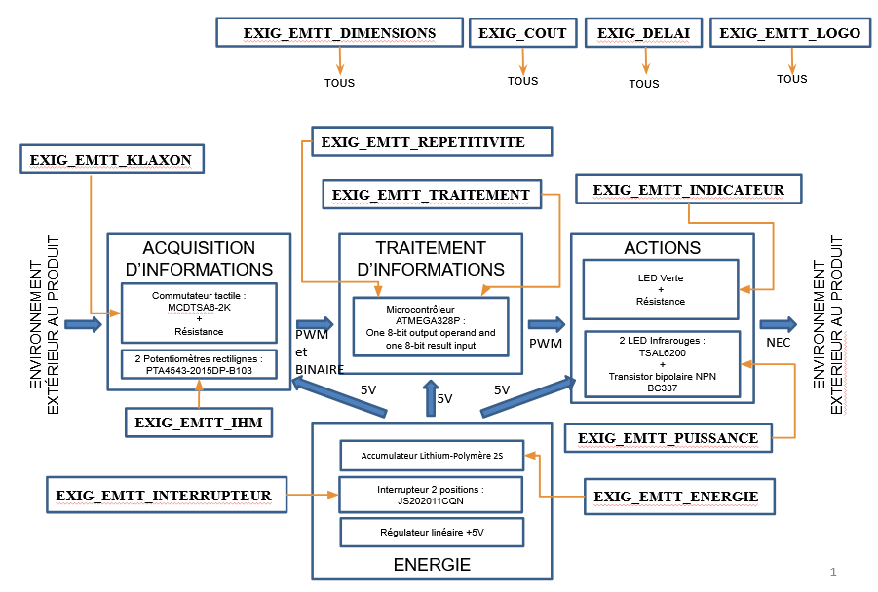

Figure 3 : synoptique architecture électronique de l’émetteur

Référence du paragraphe : CPR_EMTT_IHM
Rédacteur : Lanau Diane / Onofaro Gianni
Relecteur : Bardon Yann / Degos Cyprien / Sajar Salma
Exigences client vérifiées par pré-conception :EXIG_EMTT_IHM
Compétences GEII : C1-10, C1-11
Afin de répondre à l’EXIG_EMTT_IHM , nous avons décidé d’utiliser deux potentiomètres linéaires, qui nous permettront de récupérer une tension grâce au principe de pont diviseur de tension composant un potentiomètre :
Un servira à commander la puissance de rotation des moteurs (vitesse) et sera placé à gauche de l'émetteur, à la verticale. (voir figure 1 EXIG_EMTT_DIMENSIONS)
Un servira à commander la direction des roues (angle) et sera placé en bas à droite de l’émetteur, à l’horizontale. (voir figure 1 EXIG_EMTT_DIMENSIONS)
L’emplacement des potentiomètres a été étudié afin de rendre la prise en main la plus naturelle et pratique possible.
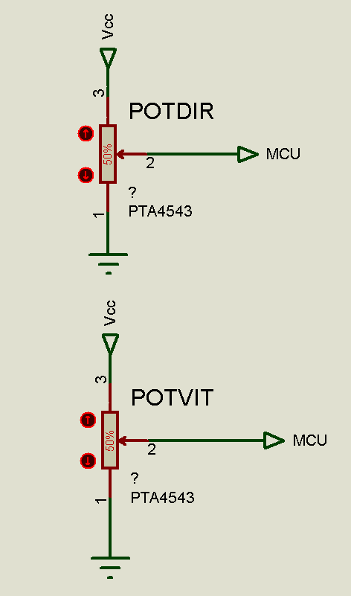

Référence du paragraphe : CPR_EMTT_KLAXON
Rédacteur : Bardon Yann / Degos Cyprien
Relecteur : Bardon Yann / Degos Cyprien / Lanau Diane / Onofaro Gianni
Exigences client vérifiées par pré-conception : EXIG_EMTT_KLAXON
Compétences GEII : C1-10, C1-11
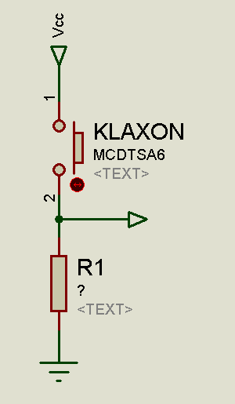
Nous avons décidé de placer un commutateur tactile (MCDTSA6-2K), pour commander l’utilisation du klaxon. Il sera placé en haut à droite de la carte pour pouvoir y accéder avec notre index simplement, sans déranger l’utilisation des autres commandes.

Référence du paragraphe : CPR_EMTT_TRAITEMENT
Rédacteur : Bardon Yann / Degos Cyprien / Sajar Salma
Relecteur : Lanau Diane / Onofaro Gianni
Exigences client vérifiées par pré-conception : EXIG_EMTT_TRAITEMENT
Compétences GEII : C1-10, C1-11
Dans le cahier des charges, il est spécifié que l'émetteur comporte un cœur de traitement numérique.
Nous avons choisi le microcontrôleur ATMEGA328P comme solution de cette exigence après une étude pour chaque attente :

L’émetteur doit pouvoir acquérir les informations depuis les potentiomètres (puissance moteur sur 3 bits et direction sur 5 bits pour créer l’octet “data”) :

Le microcontrôleur possède 6 broches ADC - Analog to Digital Converter disponibles. Puisque les données renvoyées par les potentiomètres sont de type analogique, l’ATMEGA328P permet de connecter directement les potentiomètres sur les entrées analogiques, qui seront converties en numérique afin d’être traitées par le microcontrôleur.
La capacité du microcontrôleur est largement supérieure à la capacité nécessaire dans le cahier des charges (3 bits pour la puissance et 5 bits pour la direction), garantissant une transmission d’information complète.
Ces broches ADC permettent donc d’acquérir simultanément la donnée analogique de puissance moteur provenant des potentiomètres sur 3 bits, et la donnée de direction analogique de roues provenant des potentiomètres sur 5 bits, pour compléter l’octet “data” transmis, et ce sans composant additionnel nécessaire.

L'émetteur doit pouvoir acquérir l'état du bouton poussoir pour compléter l'octet d'adresse :

Toutes les broches du microcontrôleur ont la fonction GPIO, c’est-à-dire quelles peuvent être configurées en entrée ou sortie numérique. Puisque l'état du bouton poussoir est binaire (0 ou 1), c’est une donnée numérique, l’ATMEGA328P permet de connecter directement le bouton poussoir sur les entrées numériques afin d’être traitées par le microcontrôleur.
La configuration numérique des broches GPIO du microcontrôleur est en complète adéquation avec les attentes du cahier des charges.

L’émetteur doit pouvoir construire les trames de transmission du protocole NEC en y intégrant les octets “address” et “data” : “
Le microcontrôleur intègre des périphériques d’horloge (Timers/Compteurs). Ces modules internes sont essentiels pour respecter la chronologie très précise du protocole NEC (qui nécessite des durées d'impulsions spécifiques en millisecondes). L'ATMEGA328P permet, via ses Timers, de cadencer exactement l'envoi des bits de l'octet "address" et de l'octet "data", tout en générant le signal modulé pour la diode infrarouge. La précision de l'horloge interne du microcontrôleur assure ainsi que la trame générée sera parfaitement compréhensible par le récepteur.

Référence du paragraphe : CPR_EMTT_REPETITIVITE
Rédacteur : Lanau Diane / Onofaro Gianni
Relecteur : Bardon Yann / Degos Cyprien / Sajar Salma
Exigences client vérifiées par pré-conception :EXIG_EMTT_REPETITIVITE
Compétences GEII : C1-10, C1-11
Conformément au cahier des charges, il est spécifié que “L’émetteur envoie une trame NEC à chaque changement de données (période minimale de 108 ms). En l’absence de changement, l’émission est effectuée toutes les 333 ms, avec une tolérance de ±10 %.”.
Afin de répondre à cette exigence, il a été constaté que le microcontrôleur ATMEGA328P permet également la construction de trames de transmission conformes au protocole NEC, en intégrant les octets « address » et « data » préalablement calculés.

Référence du paragraphe : CPR_EMTT_PUISSANCE
Rédacteur : Lanau Diane / Onofaro Gianni / Degos Cyprien
Relecteur : Bardon Yann / Sajar Salma
Exigences client vérifiées par pré-conception : EXIG_EMTT_PUISSANCE
Compétences GEII : C1-10, C1-11
D’après le cahier des charges, l’exigence nous demande : ”L’émetteur utilise des LEDs infrarouges à fort courant (≥200 mA) correctement orientées afin d’assurer une transmission décodable jusqu’à 10 m.”.
Pour répondre à cette exigence, le choix s’est porté sur l’utilisation de diodes infrarouges, permettant l’émission d’un signal décodable par le récepteur à une distance minimale de 10 m.
Parmi les deux références de diodes infrarouges proposées, les deux étaient compatibles et de coût équivalent. Le critère de sélection s’est donc appuyé sur l’analyse de la courbe “Relative Radiant Intensity vs. Angular Displacement”, qui a mis en évidence qu’une des LEDs offrait une meilleure amplitude de transmission, tant en largeur, qu'en hauteur et en profondeur. Afin d’optimiser le champ de transmission, deux diodes infrarouges ont été utilisées, permettant de couvrir un angle d’émission d’environ 180°.
En conséquence, les diodes infrarouges TSAL6200 ont été retenues.
Par ailleurs, le microcontrôleur ATmega328P ne peut fournir qu’un courant de sortie maximal de 20 mA par broche, ce qui est insuffisant pour alimenter directement les LED infrarouges nécessitant un courant d’environ 200 mA.
Afin de répondre à cette contrainte, l’architecture intègre des transistors bipolaires NPN de type BC337. Le microcontrôleur pilotera la base du transistor, permettant ainsi la commutation du courant nécessaire à l’alimentation des LED infrarouges. Cette solution garantit un fonctionnement conforme aux spécifications électriques tout en protégeant le microcontrôleur.
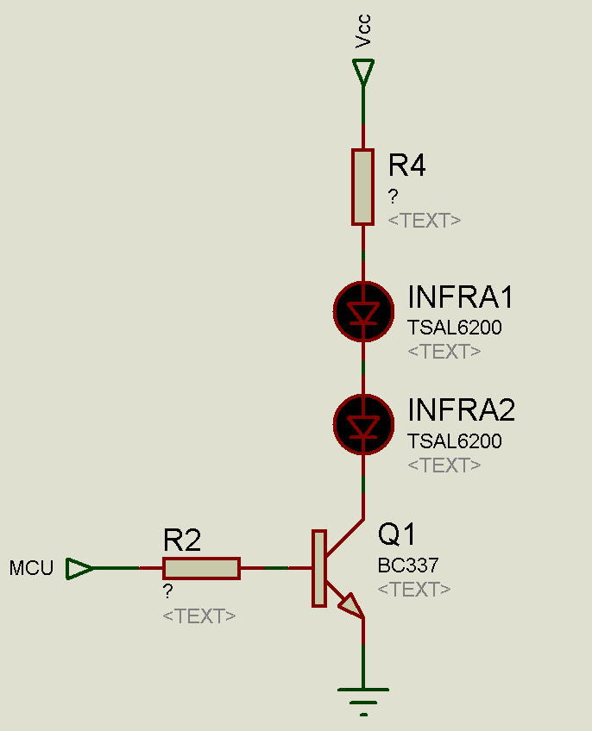

Référence du paragraphe : CPR_EMTT_INDICATEUR
Rédacteur : Bardon Yann / Degos Cyprien/ Sajar Salma
Relecteur : Lanau Diane / Onofaro Gianni
Exigences client vérifiées par pré-conception : EXIG_EMTT_INDICATEUR
Compétences GEII : C1-10, C1-11
Nous utilisons une led verte avec une résistance pour la faire s’allumer à 50mcd (-/+ 20%) lorsque l’émetteur est sous tension.
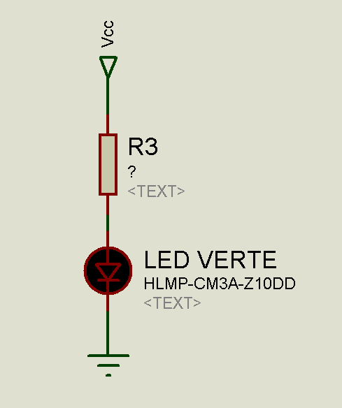

Référence du paragraphe : CPR_EMTT_ENERGIE
Rédacteur : Bardon Yann / Degos Cyprien
Relecteur : Lanau Diane / Onofaro Gianni / Sajar Salma
Exigences client vérifiées par pré-conception : EXIG_EMTT_ENERGIE
Compétences GEII : C1-10, C1-11
L’émetteur utilise un accumulateur d’énergie électrique de type Lithium-Polymère 2S, fournissant 7,4V en alimentation, qui doit permettre à l’émetteur de fonctionner au moins 60 minute ainsi qu’un régulateur linéaire pour limiter la tension allant jusqu’au microcontrôleur ATMEGA328P qui ne supporte pas plus de 5V.
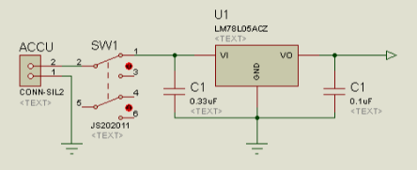

Référence du paragraphe : CPR_EMTT_INTERRUPTEUR
Rédacteur : Bardon Yann / Degos Cyprien
Relecteur : Lanau Diane / Onofaro Gianni / Sajar Salma
Exigences client vérifiées par pré-conception : EXIG_EMTT_INTERRUPTEUR
Compétences GEII : C1-10, C1-11
L’émetteur comporte un interrupteur 2 positions JS202011CQN afin de mettre sous/hors tension son circuit électronique. L’interrupteur est placé au milieu à droite de la carte en dessous de la led verte indiquant l’état de la carte ne gênant en rien l’utilisation de l’émetteur
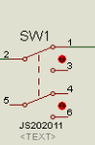

Référence du paragraphe : CPR_EMTT_SCHEMA
Rédacteur : Lanau Diane / Onofaro Gianni
Relecteur : Bardon Yann / Degos Cyprien / Sajar Salma
Compétences GEII : C1-10, C1-11

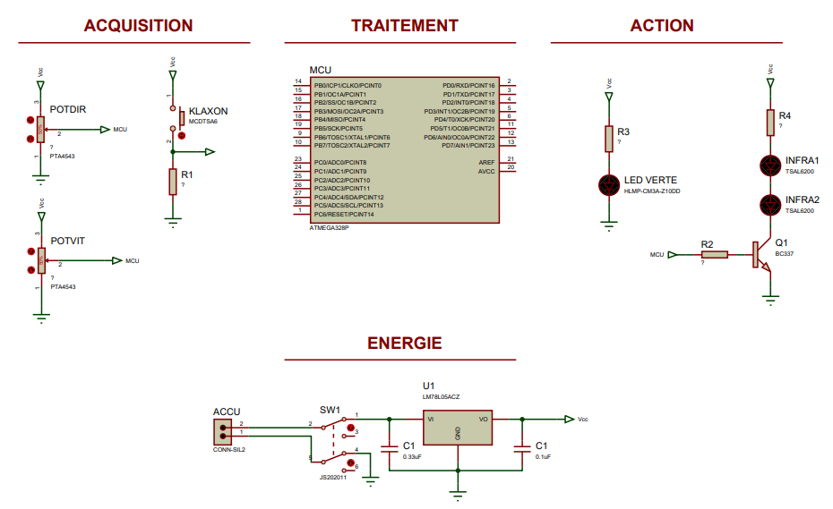
Figure 4 : schéma électrique préliminaire de l’émetteur

2.2.2 Électronique - Récepteur

Référence du paragraphe : CPR_RCPT_ARCHI_ELEC
Rédacteur : Bardon Yann / Degos Cyprien / Lanau Diane / Onofaro Gianni / Sajar Salma
Relecteur : Bardon Yann / Degos Cyprien / Lanau Diane / Onofaro Gianni / Sajar Salma
Compétences GEII : C1-3, C1-9, C1-11

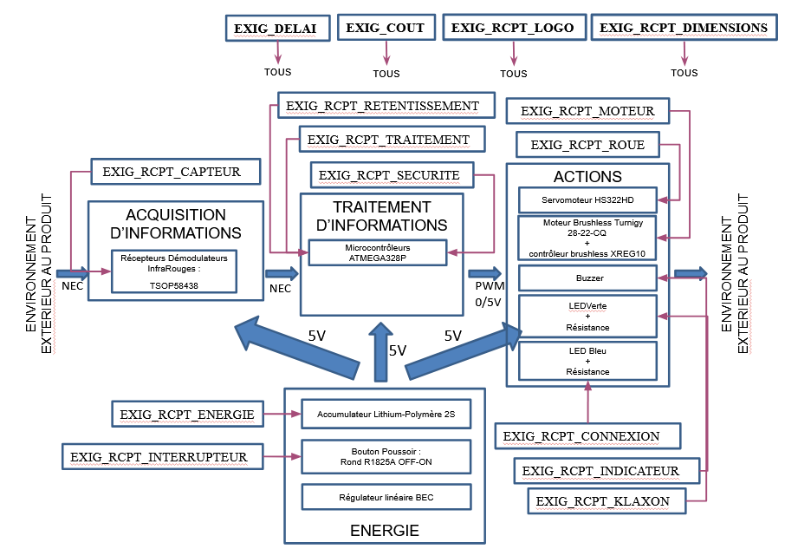

Figure 5 : synoptique architecture électronique de l’émetteur

Référence du paragraphe : CPR_RCPT_CAPTEUR
Rédacteur : Lanau Diane / Onofaro Gianni
Relecteur : Bardon Yann / Degos Cyprien / Sajar Salma
Exigences client vérifiées par pré-conception : EXIG_RCPT_CAPTEUR
Compétences GEII : C1-10, C1-11
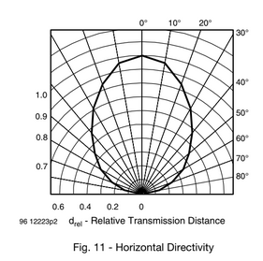TSOP4438(bon)
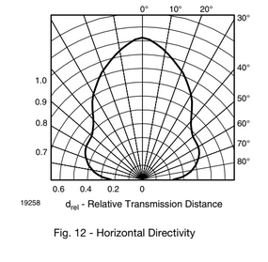TSOP58438(pas bon)
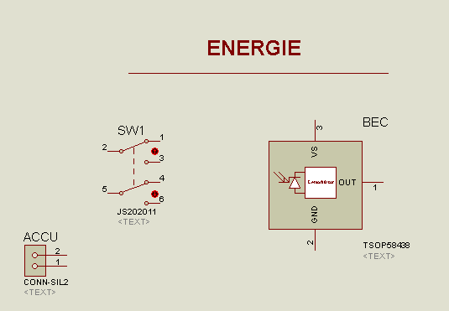
Afin de récupérer les trames protocolaires générées par l’émetteur et envoyées par le biais de LEDs infrarouges, nous avons besoin d’un capteur infrarouge. Nous avons retenu le récepteur démodulateur infrarouge TSOP4438, car il a une zone de réception verticale ainsi que horizontale contrairement au TSOP58438 qui lui a une zone de réception uniquement horizontale.

Référence du paragraphe : CPR_RCPT_TRAITEMENT
Rédacteur : Lanau Diane / Onofaro Gianni
Relecteur : Bardon Yann / Degos Cyprien / Sajar Salma
Exigences client vérifiées par pré-conception : EXIG_RCPT_TRAITEMENT
Compétences GEII : C1-10, C1-11
Dans le cahier des charges, il est spécifié que le récepteur comporte un cœur de traitement numérique. Nous avons choisi le microcontrôleur ATmega328P comme solution de cette exigence après une étude pour chaque attente :

Le récepteur doit pouvoir détecter l'absence de signal en réception, décoder les trames NEC et contrôler leur validité :

Le microcontrôleur intègre des périphériques d’horloge (Timers/Compteurs). Cela permet de vérifier le respect du protocole NEC et de la fréquence d’envoi/réception des trames. La puissance de calcul de l’ATMEGA328P est largement suffisante pour effectuer les vérifications en temps réel.

Le récepteur doit pouvoir extraire les informations de puissance (3 bits) et de direction (5 bits) :

L'ATmega328P permet d'isoler les 3 bits de poids fort et les 5 bits de poids faible grace à des masquages et décalages. La capacité du microcontrôleur est conforme à l’utilisation attendue par le cahier des charges.

Le récepteur doit pouvoir calculer et appliquer la puissance moteur et l'angle de direction :

Le microcontrôleur possède 6 broches de sortie PWM. Dans le cahier des charges, il est exigé que le moteur brushless (vitesse) et le servomoteur (direction) se pilotent de la même manière (signaux entre 0° et 180° ou entre 0% et 100%).
- Pour la direction, l'ATmega328P sera capable de translater (programme) la valeur sur 5 bits dans un intervalle de -30° à +30° qui sera ensuite envoyé vers le servomoteur.
- Pour la puissance, l'ATmega328P sera capable de translater (programme) la valeur sur 3 bits dans un intervalle de 0 (0%) à 7 (100%) qui sera ensuite envoyé vers le moteur brushless.

Référence du paragraphe : CPR_RCPT_SECURITE
Rédacteur : Lanau Diane / Onofaro Gianni
Relecteur : Bardon Yann / Degos Cyprien / Sajar Salma
Exigences client vérifiées par pré-conception :EXIG_RCPT_SECURITE
Compétences GEII : C1-10, C1-11

Référence du paragraphe : CPR_RCPT_RETENTISSEMENT
Rédacteur : Lanau Diane / Onofaro Gianni
Relecteur : Bardon Yann / Degos Cyprien / Sajar Salma
Exigences client vérifiées par pré-conception : CPR_RCPT_RETENTISSEMENT
Compétences GEII : C1-10, C1-11
Après réception des trames NEC, le microcontrôleur extrait de l’adresse NEC et envoie l’information au buzzer pour piloter son état (1→SON, 0→SANS SON) sur un bit.

Référence du paragraphe : CPR_RCPT_MOTEUR
Rédacteur : Bardon Yann / Degos Cyprien / Lanau Diane / Onofaro Gianni / Sajar Salma
Relecteur : Bardon Yann / Degos Cyprien / Lanau Diane / Onofaro Gianni / Sajar Salma
Exigences client vérifiées par pré-conception : CPT_RCPT_MOTEUR
Compétences GEII : C1-10, C1-11
La valeur de la puissance sur 3 bits est extraite de la trame NEC par le microcontrôleur et est envoyée au contrôleur brushless afin de piloter la fréquence de rotation du moteur par le biais d’un signal PWM comme pour le servo moteur. De plus, le contrôleur brushless servira d’étage de puissance pour fournir jusqu’à 5A au moteur.
0 → 0% et 7 → 100% de la fréquence.
Ce contrôleur va aussi permettre d'alimenter le microcontrôleur grâce à son régulateur linéaire interne (BEC).
(+/-5% à l'état haut)

Référence du paragraphe : CPR_RCPT_ROUE
Rédacteur : Bardon Yann / Degos Cyprien / Lanau Diane / Onofaro Gianni / Sajar Salma
Relecteur : Bardon Yann / Degos Cyprien / Lanau Diane / Onofaro Gianni / Sajar Salma
Exigences client vérifiées par pré-conception : EXIG_RCPT_ROUE
Compétences GEII : C1-10, C1-11
La valeur de la direction sur 5 bits est extraite de la trame NEC par le microcontrôleur et envoi au servomoteur afin de piloter son angle de rotation : 0 → -30°; 16→0°; 30 → +30° de fréquence.
(+/-5% à l'état haut)

Référence du paragraphe : CPR_RCPT_INDICATEUR
Rédacteur : Bardon Yann / Degos Cyprien / Lanau Diane / Onofaro Gianni / Sajar Salma
Relecteur : Bardon Yann / Degos Cyprien / Lanau Diane / Onofaro Gianni / Sajar Salma
Exigences client vérifiées par pré-conception : EXIG_RCPT_INDICATEUR
Compétences GEII : C1-10, C1-11
Une LED verte (50mcd+/-20%) associée en série avec une résistance afin de réguler l’intensité de la LED (HTUT 7) indiquera la mise en tension de la carte du récepteur. Dans le cas contraire, elle restera éteinte.
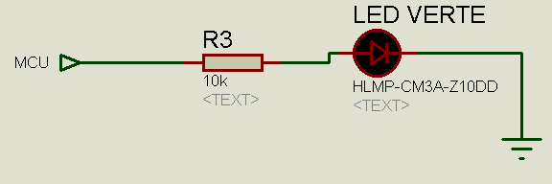

Référence du paragraphe : CPR_RCPT_CONNEXION
Rédacteur : Lanau Diane / Onofaro Gianni / Sajar Salma
Relecteur : Bardon Yann / Degos Cyprien
Exigences client vérifiées par pré-conception : EXIG_RCPT_CONNEXION
Compétences GEII : C1-10, C1-11
Une LED bleue (100mcd+/-20%) associée en série avec une résistance afin de réguler l’intensité de la LED (HTUT 7) indiquera la réception d’une nouvelle trame NEC valide. Dans le cas contraire, elle restera éteinte.
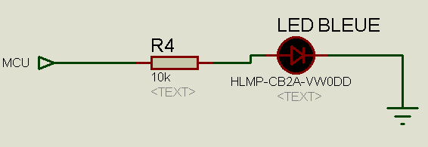

Référence du paragraphe : CPR_RCPT_KLAXON
Rédacteur : Lanau Diane / Onofaro Gianni / Sajar Salma
Relecteur : Bardon Yann / Degos Cyprien
Exigences client vérifiées par pré-conception : EXIG_RCPT_KLAXON
Compétences GEII : C1-10, C1-11
Le microcontrôleur génère un signal carré de 4kHz (-/+100Hz) de rapport cyclique de 50 % (-/+10%) qui sera appliqué à l'entrée du buzzer présent sur la carte du récepteur afin de permettre au kart de klaxonner.
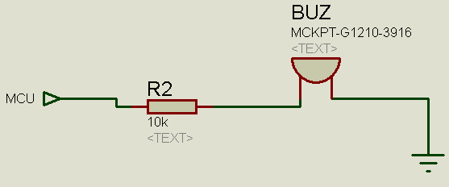

Référence du paragraphe : CPR_RCPT_ENERGIE
Rédacteur : Lanau Diane / Onofaro Gianni
Relecteur : Bardon Yann / Degos Cyprien / Sajar Salma
Exigences client vérifiées par pré-conception : EXIG_RCPT_ENERGIE
Compétences GEII : C1-10, C1-11
Le kart utilise un accumulateur d’énergie électrique de type Lithium-Polymère 2S, fournissant 7,4V en alimentation, qui doit permettre au kart de fonctionner au moins 15 minute a mis-puissance ainsi qu’un régulateur de tension (contrôleur brushless BEC) pour limiter la tension allant jusqu’au microcontrôleur ATMEGA328P qui ne supporte pas plus de 5V et pour alimenter l’ensemble de l'électronique du récepteur.
L’utilisation d’un régulateur linéaire n’est pas nécessaire car la tension est déjà régulée par le contrôleur brushless.

Référence du paragraphe : CPR_RCPT_INTERRUPTEUR
Rédacteur : Lanau Diane / Onofaro Gianni
Relecteur : Bardon Yann / Degos Cyprien / Sajar Salma
Exigences client vérifiées par pré-conception : EXIG_RCPT_INTERRUPTEUR
Compétences GEII : C1-10, C1-11
On utilise un bouton poussoir (Rond R1825A OFF-ON) afin de mettre sous/hors tension son circuit électronique. Le bouton n’apparaît pas sur la carte électronique du récepteur, il est positionné à l’arrière du kart

Référence du paragraphe : CPR_RCPT_SCHEMA
Rédacteur : Lanau Diane / Onofaro Gianni
Relecteur : Bardon Yann / Degos Cyprien / Sajar Salma
Compétences GEII : C1-10, C1-11
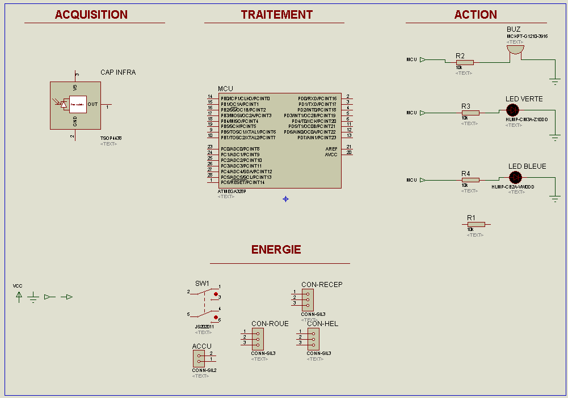
Figure 6 : schéma électrique préliminaire du récepteur

2.3 Informatique

2.3.1 Informatique - Émetteur

Référence du paragraphe : CPR_EMTT_ARCHI_INFO
Rédacteur : Degos Cyprien / Bardon Yann / Sajar Salma
Relecteur : Lanau Diane / Onofaro
Compétences GEII : C1-3, C1-9, C1-10, C1-11
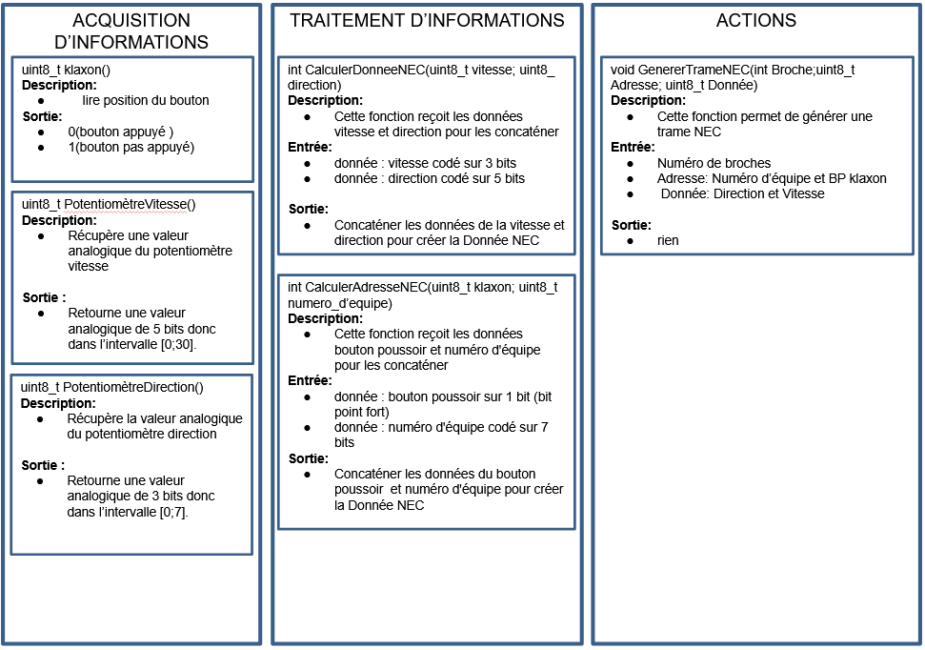
Figure 7 : synoptique architecture informatique de l’émetteur

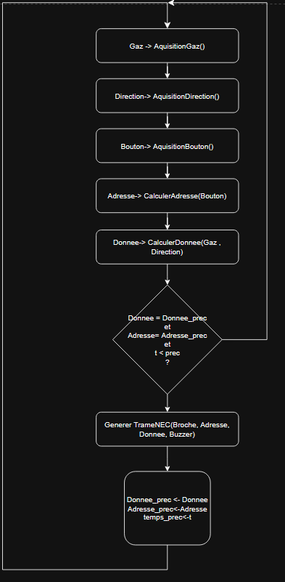

Figure 8 : algorigramme de traitement de l’émetteur

2.3.2 Informatique - Récepteur

Référence du paragraphe : CPR_RCPT_ARCHI_INFO
Rédacteur : Lanau Diane / Onofaro Gianni
Relecteur : Bardon Yann / Degos Cyprien / Sajar Salma
Compétences GEII : C1-3, C1-9, C1-10, C1-11
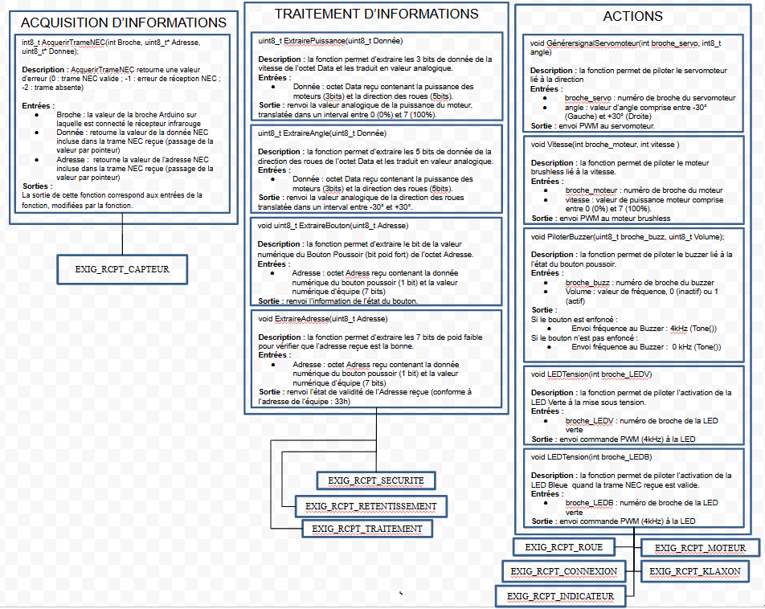

Figure 9 : synoptique architecture informatique du récepteur
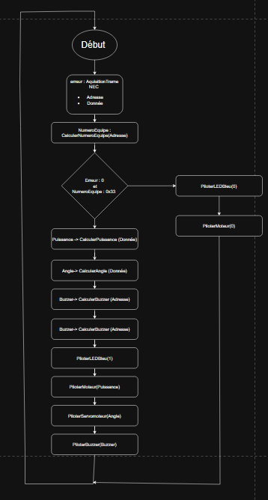

Figure 10 : algorigramme de traitement du récepteur

2.4 Coût - Délai

Référence du paragraphe : CPR_COUT
Rédacteur : Bardon Yann / Sajar Salma
Relecteur : Degos Cyprien / Lanau Diane / Onofaro Gianni
Exigences client vérifiées par pré-conception : EXIG_COUT
Compétences GEII : C1-10
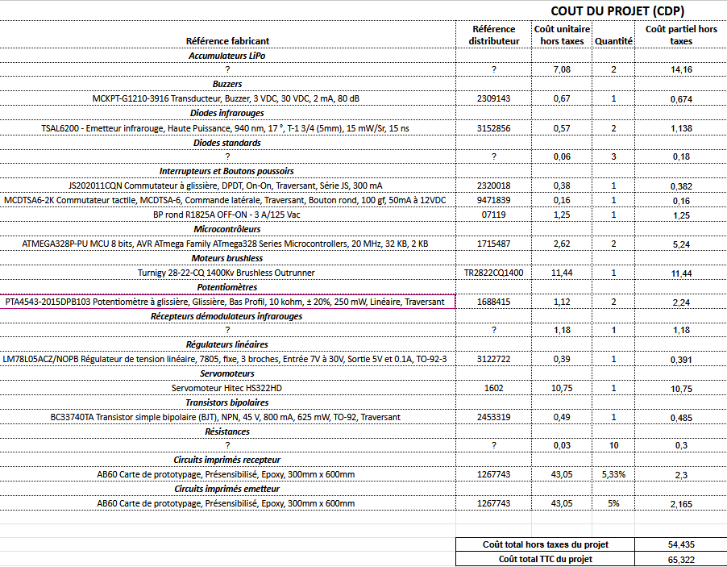
Figure 11 : Coût préliminaire du projet.
L’estimation préliminaire du coût est de 65.3322 donc on a une marge de 94.678€ par rapport à l’exigence EXIG_COUT, ce qui représente une marge de 41 %.

Référence du paragraphe : CPR_DELAI
Rédacteur : Bardon Yann
Relecteur : Degos Cyprien / Sajar Salma
Exigences client vérifiées par pré-conception : EXIG_DELAI
Compétences GEII : C1-10
Le projet se trouve actuellement en phase de conception préliminaire du produit. À ce stade, le planning est suivi conformément aux échéances définies, et aucune dérive majeure n’a été constatée.

Fichier :Fichier KAH_PDP

2.5 Conclusion de la conception préliminaire du produit
Rédacteur : Bardon Yann / Degos Cyprien / Lanau Diane / Onofaro Gianni / Sajar Salma
Relecteur : Bardon Yann / Degos Cyprien / Lanau Diane / Onofaro Gianni / Sajar Salma

En conclusion, cette phase de conception préliminaire a permis de valider l'architecture technique de l'émetteur et du récepteur. Grâce aux HTUTs et aux notions de cours, nous avons dimensionné les blocs Acquisition, Traitement, Action et Énergie, levant ainsi les principales incertitudes. Nous disposons désormais d'une feuille de route claire pour engager la réalisation du projet avec une maîtrise complète du système.

Conception détaillée du produit
Ce chapitre détaille la conception du produit développé. Il constitue une preuve de la conformité du produit. Chaque paragraphe de cette étude fait donc clairement référence aux exigences client issues du [CDC].

3.1.1 Mécanique - Émetteur

Référence du paragraphe : CDT_EMTT_DIMENSIONS
Rédacteur : Bardon Yann / Degos Cyprien / Lanau Diane / Onofaro Gianni / Sajar Salma
Relecteur : Bardon Yann / Degos Cyprien / Lanau Diane / Onofaro Gianni / Sajar Salma
Exigences client vérifiées par pré-conception : EXIG_EMTT_DIMENSIONS
Compétences GEII : C1-10
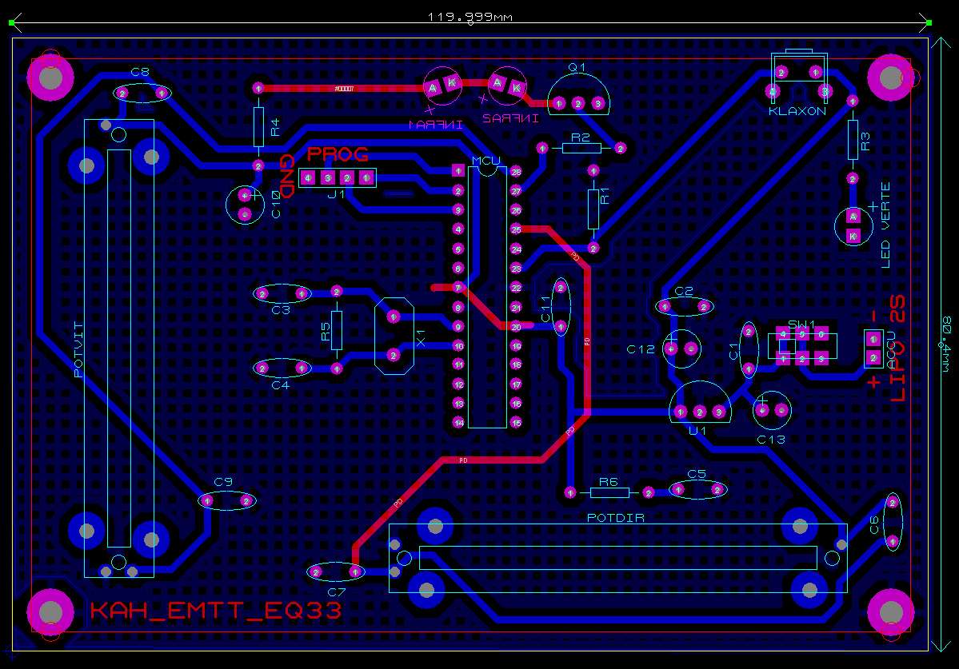
Figure 12: dimension de la carte électronique émetteur.

Référence du paragraphe : CDT_EMTT_LOGO
Rédacteur : Bardon Yann / Degos Cyprien / Lanau Diane / Onofaro Gianni / Sajar Salma
Relecteur : Bardon Yann / Degos Cyprien / Lanau Diane / Onofaro Gianni / Sajar Salma
Exigences client vérifiées par pré-conception : EXIG_EMTT_LOGO
Compétences GEII : C1-10

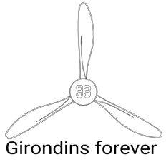
Figure 13 : Logo d’équipe

3.1.2 Mécanique - Récepteur

Référence du paragraphe : CDT_RCPT_DIMENSIONS
Rédacteur : Lanau Diane / Onofaro Gianni
Relecteur : Bardon Yann / Degos Cyprien / Sajar Salma
Exigences client vérifiées par pré-conception : EXIG_RCPT_DIMENSIONS
Compétences GEII : C1-10
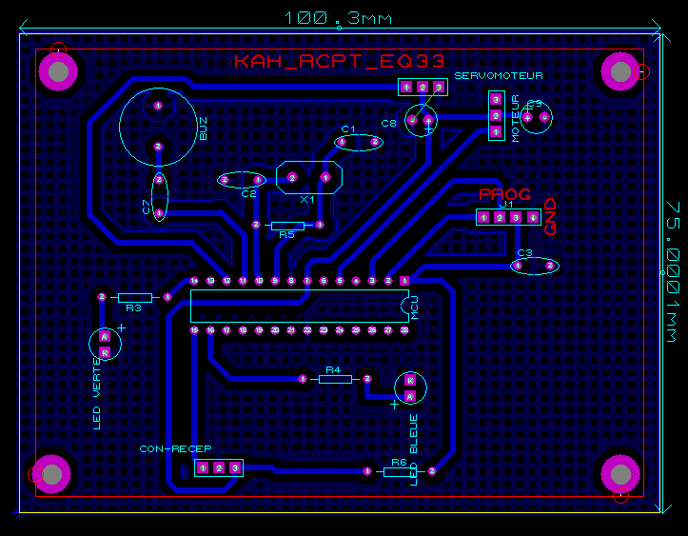
Figure 14 : dimension de la carte électronique récepteur.

Référence du paragraphe : CDT_RCPT_LOGO
Rédacteur : Degos Cyprien /Bardon Yann/ Lanau Diane
Relecteur : Onofaro Gianni / Sajar Salma
Exigences client vérifiées par pré-conception : EXIG_RCPT_LOGO
Compétences GEII : C1-10


Figure 15 : Logo d’équipe

3.2 Électronique

3.2.1 Électronique - Émetteur

Référence du paragraphe : CDT_EMTT_IHM
Rédacteur : Bardon Yann / Degos Cyprien
Relecteur : Lanau Diane / Onofaro Gianni
Exigences client vérifiées par pré-conception :EXIG_EMTT_IHM
Compétences GEII : C1-10, C1-11
Nous avons cherché les valeurs des résistances associées aux 2 potentiomètres utilisés en tant qu’interface homme-machine.
Pour cela on a utilisé les formules énoncées lors de l’HTUT n°5 sur les ponts diviseurs de tensions.
Ipont >= 10/(ΔVout/Vout) * |Iout|
loi d’Ohm ⇒ R = U/I

Calcul de Ipont ⇒
- (ΔVout/Vout) correspond à 1/32 ème de la tension d’alimentation d’après le cahier des charges de l’exigence EXIG_EMTT_IHM, donc à 1/32 de 5V soit 5/32.
- |Iout| correspond au courant nécessaire par le pin de l’ATMEGA328P qui se situe en sortie des potentiomètres. |Iout| est égale à 1 µA d’après la datasheet de l’ATMEGA328P.
- On pose le calcul ⇒ 10/(5/32) * 1*10^-6 = 320µA
- On a donc Ipont >= 320µA
Nous devons donc avoir une résistance qui permet de laisser passer au moins 320µA.
Pour calculer la résistance nous utilisons la loi d’Ohm ⇒
- U correspond à la tension traversée par la résistance, soit Vcc, soit 5V.
- On pose la calcul ⇒ R = Vcc/Ipont = 5/320*10^-6 = 15 625 Ω
Nous devons donc utiliser une résistance d’au maximum 15 625 Ω pour pouvoir laisser passer suffisamment de courant.
Nous disposons dans le stock de résistance de 10k Ω de série E24 que nous utiliserons donc.
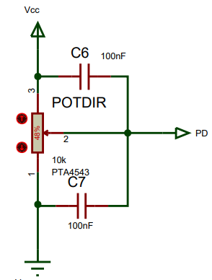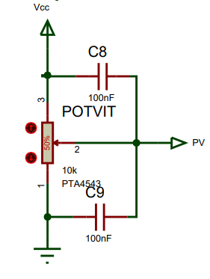
Direction Vitesse
Figure 16 : Schéma électrique interface Homme-machine

Pour tester le montage nous avons placé un ampèremètre en série juste après le générateur ainsi qu’un voltmètre en dérivation sur le potentiomètre pour pouvoir mesurer la tension en sortie du potentiomètre qui ira jusqu’au microcontrôleur. Nous avons également placé un générateur de courant en sortie du potentiomètre pour imiter le courant de fuite de notre microcontrôleur ATMEGA328P. On a alimenté le montage à 5V pour imiter le régulateur linéaire.
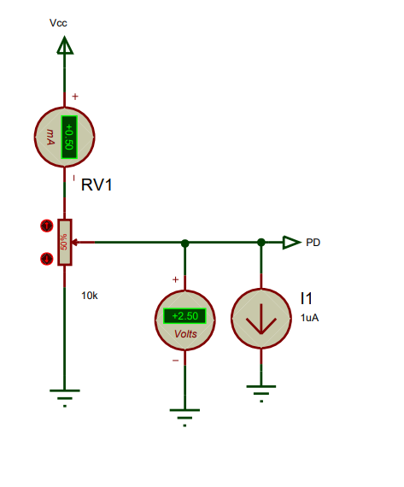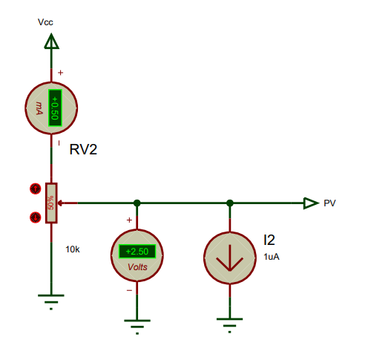

Direction Vitesse

Figure 17 : Test mesures Interface Homme-machines

Nous pouvons voir qu’avec le potentiomètre régler à 50% nous avons en sortie 2,5V ce qui est bien égale à 50% de la tension d’entrée. 0,5 * 5 = 2,5. Nous avons donc 0% d’imprécision

Référence du paragraphe : CDT_EMTT_KLAXON
Rédacteur : Bardon Yann / Degos Cyprien
Relecteur : Lanau Diane / Onofaro Gianni
Exigences client vérifiées par pré-conception : EXIG_EMTT_KLAXON
Compétences GEII : C1-10, C1-11
Nous avons cherché quelle valeur de résistance utilisé pour l’étage du bouton poussoir
Pour cela nous avons utilisé la formule:
R < VIL/Iout ⇒
- Iout correspond au courant nécessaire par le pin de l’ATMEGA328P qui se situe en sortie des potentiomètres. Iout est égale à 1 µA d’après la datasheet de l’ATMEGA328P.
- VIL (input low) est égale à 1V.
- Calcul de R ⇒ 1/1*10^-6 = 1 MΩ
Nous devons donc utiliser une résistance d’au maximum 1 MΩ pour pouvoir laisser passer suffisamment de courant pour alimenter l’ATMEGA328P.
Utiliser une résistance trop petite serait faire utiliser à la carte plus d’énergie que nécessaire, nous allons donc utiliser une résistance de 100kΩ de série E24 d’après le HTUT n°1 et les stocks.

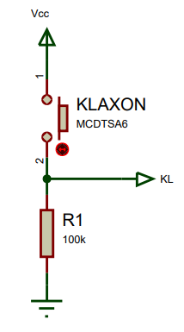
Figure 18 : Schéma électrique BP_Klaxon

Pour tester le montage nous avons placé un voltmètre en dérivation en sortie du bouton-poussoir pour mesurer la tension de sortie de BP allant jusqu’au microcontrôleur.

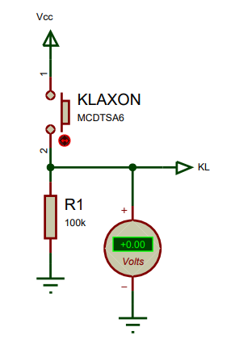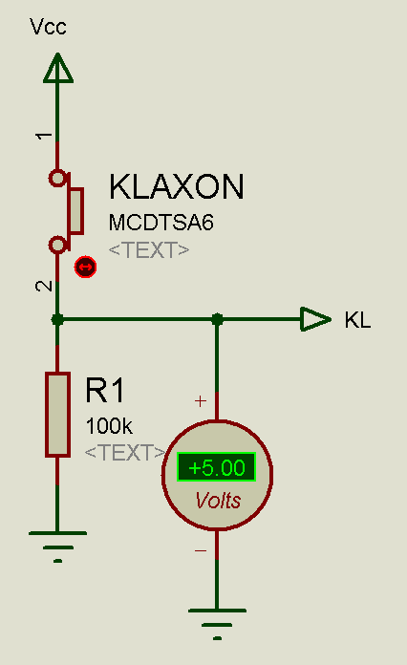
BP Ouvert BP Fermé

Figure 19 : test mesures Interface BP_Klaxon

Nous pouvons voir que lorsque personne appuie sur le bouton-poussoir aucune tension n’arrive jusqu’au microcontrôleur n’envoyant donc aucune information, et nous voyons aussi que lorsqu’on appuie sur le bouton-poussoir le microcontrôleur reçoit une tension de 5V comme prévue.

Référence du paragraphe : CDT_EMTT_TRAITEMENT
Rédacteur :Lanau Diane / Onofaro Gianni
Relecteur : Bardon Yann / Degos Cyprien / Sajar Salma
Exigences client vérifiées par pré-conception : EXIG_EMTT_TRAITEMENT
Compétences GEII : C1-10, C1-11
Comme exigé par le cahier des charges (EXIG_EMTT_TRAITEMENT), la carte émetteur comporte un cœur de traitement numérique permettant :
*d'acquérir les informations analogiques en provenance des interfaces homme-machine potentiométriques,
* de numériser ces informations analogiques pour les transformer en des informations numériques,
* d'encoder la donnée numérique du bouton poussoir sur 1 bit et la valeur numérique d’équipe sur 7 bits, afin de créer l’octet “address” du protocole NEC,
* d'encoder la donnée numérique de puissance moteur sur 3 bits et la donnée numérique de direction de roues sur 5 bits, afin de créer l’octet “data” du protocole NEC ,
* de construire les trames de transmission conformément au protocole NEC en y intégrant les octets “address” et “data” précédemment calculés.
En accord avec les choix réalisés en conception détaillée, afin d’acquérir les informations analogiques des potentiomètres présents sur les carte, nous avons décidé d’utiliser les broches ADC (Analog to Digital Converter) :
L’acquisition de la direction se fait à l’aide de la broche 25 (PC2) ; cette information est encodée sur 3bits .
L’acquisition de la vitesse se fait à l’aide de la broche 28 (PC5) ; cette information est encodée sur 5 bits.
La vitesse et la direction forment l’octet “data” du protocole NEC.

Nous avons décidé d’utiliser les broches GPIO :
L’acquisition de la valeur du bouton poussoir du buzzer se fait par la broche 23 (PC0) ; et sera encodée sur le bit de poid fort de l’octet “adress” du protocole NEC.
Le numéro de l’équipe (33h) est encodé sur les 7 bits de poids faible de l’octet “adress” du protocole NEC.

Afin de récupérer ces informations, nous avons déterminé les fonctions suivantes dans le code émetteur :
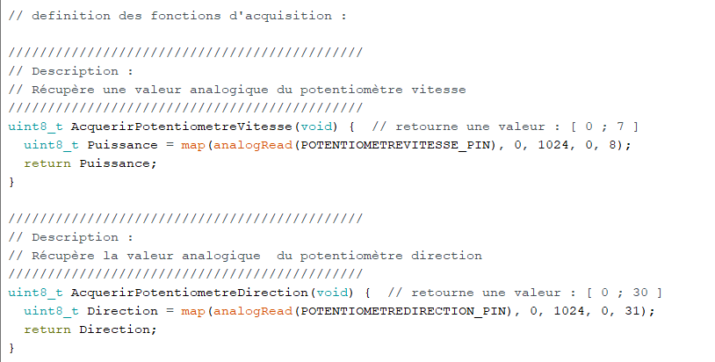
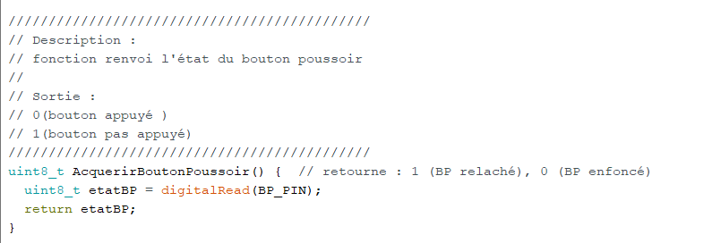
Figure 20: extrait de code des fonctions d'acquisition
Afin d’exploiter ces informations, nous avons déterminé les fonctions suivantes dans le code émetteur :
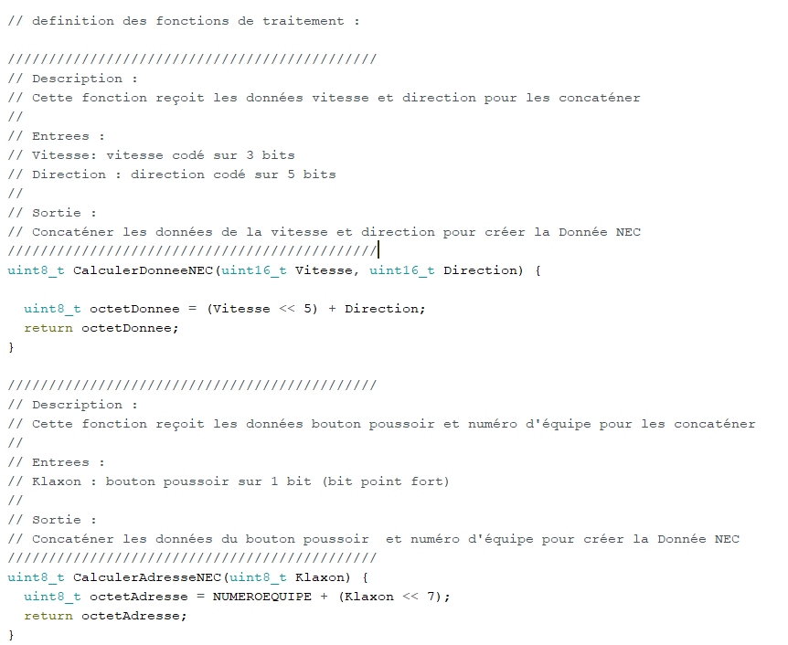
Figure 21 : extrait de code des fonctions de traitement
Toutes ces fonctions (acquisition et traitement) sont ensuite appelées dans le void loop() du programme et la valeur qu’elles retournent mises dans des variables correspondantes (acquisition).
Afin d’assurer le bon fonctionnement du MCU, un signal de Reset permet de redémarrer proprement le programme. Pour éviter des redémarrages intempestifs dus aux parasites, le signal doit rester à l'état bas pendant au moins 2,5 µs au départ de l’émission.
En utilisant la loi de charge d'un condensateur :
$V_{Reset}(t)=V_{Reset ini}+(V_{Reset ∞}-V_{Reset ini})(1-e^{\frac{-t}{RC}})$
On peut déterminer la valeur de la résistance R₆ dans le montage émetteur.
En appliquant les grandeurs correspondantes de notre projet on obtient :
$V_{IL}≤Vcc(1-e^{\frac{-t}{RC}})$
Soit,
$R≥\frac{t}{ln(\frac{V_{IL}-Vcc}{Vcc})×C}$
En accord avec les exigences du Cahier des Charges, on utilisera les valeurs suivantes :
$V_{IL}$ = 1V
Vcc = 5V
C = 1nF
t = 2,5µs
Après application numérique :
$R≥11 203,55$Ω

À l’issue de ces calculs, nous obtenons une valeur de résistance R₆ d’environ 11.2k Ω.
En accord avec le HTUT GEII Bordeaux « Comment transformer une valeur théorique de résistance en une valeur normalisée ? », on normalise les valeurs des résistances :
Nous retenons une résistance normalisée R₆ de 22kΩ série E12 +/- 10%
Afin de vérifier que le RESET ne s’enclenche qu’après un minimum de 2,5 µs on réutilise la loi de charge du condensateur afin de vérifier que la valeur de t obtenue est conforme, avec la valeur de résistance normalisée :
$V_{Reset}(t)=V_{Reset ini}+(V_{Reset ∞}-V_{Reset ini})(1-e^{\frac{-t}{RC}})$
En appliquant les grandeurs correspondantes de notre projet on a :
$V_{IL}$= $5\left(1- e{}^{-\frac{t}{22×10{}^{3}×10{}^{-9}}}\right)$
Soit,
t = - ln($\frac{V_{IL}-Vcc}{Vcc}$) $×R ×C$
En accord avec les exigences du Cahier des Charges et le calcul précédent, on utilisera les valeurs suivantes :
$V_{IL}$ = 1V
Vcc = 5V
C = 1nF
R = 22k Ω
Après application numérique :
t = 4,91µs

Ainsi 4.91µs > 2.5 µs, donc la valeur de résistance normalisée est conforme aux attentes du cahier des charges.

Référence du paragraphe : CDT_EMTT_REPETITIVITE
Rédacteur : Lanau Diane / Onofaro Gianni
Relecteur : Bardon Yann / Degos Cyprien / Sajar Salma
Exigences client vérifiées par pré-conception :EXIG_EMTT_REPETITIVITE
Compétences GEII : C1-10, C1-11
Comme exigé par le cahier des charges (EXIG_EMTT_REPETITIVITE), l'émetteur doit émettre une trame NEC à chaque fois que les données sont nouvelles sans autre délai que celui imposé par le protocole NEC (108ms (-/+10 %)). Si les données de trames NEC consécutives sont identiques, la période d'émission des trames NEC est fixée à 333ms (-/+10 %).

Afin d’assurer les bonnes émissions de trames NEC dès lors que les valeurs changent, nous utilisons un quartz de 16 MHz - 18pF. Pour le bon fonctionnement du quartz, nous devons avoir une capacité équivalente à celle du quartz.
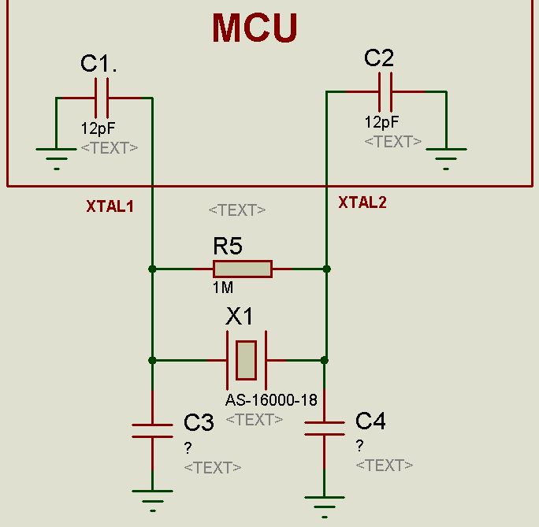
Figure 22 : implantation du quartz.
Le quartz est branché au MCU, qui lui possède 2 condensateurs internes de 14pF chacuns.
On veut : 18pF
(C1 = C2 = 14E-12
(C3+C1)/2 = 18E-12
⇔ (C3+14E-12)/2 = 18E-12
⇔ C3/2 + 7E-12 = 18E-12
⇔ C3 = C4 = 24E-12 F
Nous avons décidé d’opter pour 2 condensateurs de 22pF (normalisées).
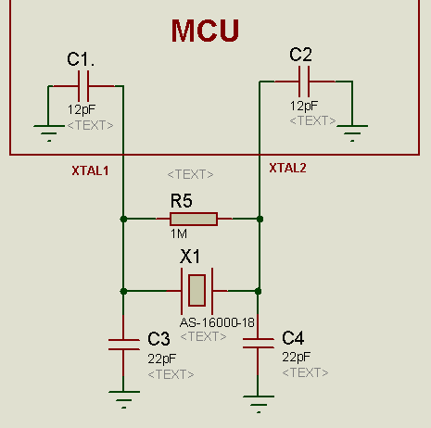
Figure 23 : implantation du quartz complétée
De plus, afin de respecter les périodes exigées par le cahier des charges, nous avons défini l’algorithme suivant dans le code émetteur :
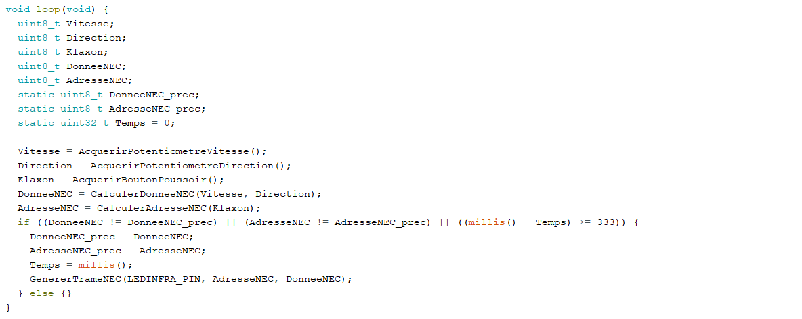
Figure 24 : extrait de code du main loop du programme
Dans cette partie du programme, ce code permet d’envoyer une nouvelle trame lorsque l’adresse NEC ou la donnée NEC sont différentes de la trame précédente, de plus si la trame est la même que la précédente, une nouvelle trame est alors envoyée au bout de 333 ms.

Référence du paragraphe : CDT_EMTT_PUISSANCE
Rédacteur : Bardon Yann / Degos Cyprien
Relecteur : Lanau Diane / Onofaro Gianni / Sajar Salma
Exigences client vérifiées par pré-conception : EXIG_EMTT_PUISSANCE
Compétences GEII : C1-10, C1-11
Afin de répondre à l’exigence EXIG_EMTT_PUISSANCE, il était nécessaire de déterminer la valeur de la résistance placée en amont du transistor et des LED infrarouges.
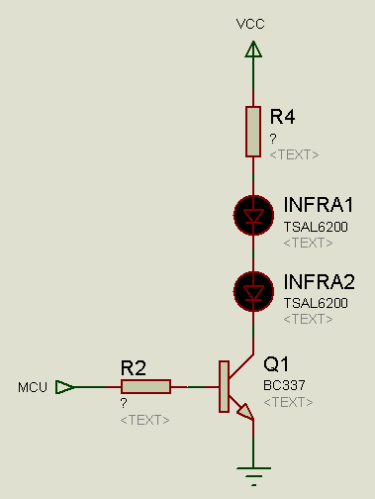
Figure 25 : Schéma électrique ISIS des LEDs infrarouge
Concernant la résistance R4, l’alimentation VCC délivre une tension de 5V pour un courant de 200mA.
D’après la fiche technique des LED infrarouges, la tension directe est de 1,35V par diode et 0,7V pour la tension VCE. La tension restante aux bornes de la résistance est donc de R = 1,6V.
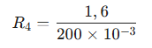
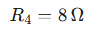
La valeur de la résistance est alors déterminée à l’aide de la loi d’Ohm, selon le calcul suivant :

On obtient une valeur calculée de 8Ω. Nous sélectionnons donc une résistance normalisée de la série E24 de +/-5% car nous les avons en stock et n’avons pas de tolérence donné dans le cahiers des charge, en retenant une valeur standard de 8,2Ω.
Pour le dimensionnement de la résistance R2, nous nous sommes appuyés sur le HTUT n°22 : « Comment dimensionner un étage binaire à transistor ».
À partir de cette ressource, nous appliquons les formules suivantes :
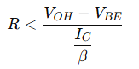
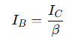
D’après la fiche technique du transistor bipolaire BC337, les paramètres retenus sont les suivants :
- Gain en courant : β=60
- Tension de sortie haute : VOH=4,8V
- Tension base-émetteur : VBE=0,7V
- Courant collecteur : IC=200 mA
figure : Datasheet BC337, Valeur du gain en courant (β)

Le courant de base minimal nécessaire pour assurer la saturation est donc :

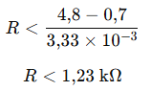
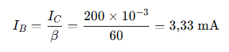

On obtient une valeur calculée de 1,23kΩ. Nous sélectionnons donc une résistance normalisée de la série E24, en retenant une valeur standard de 1kΩ.

La validation des grandeurs électriques a été effectuée par simulation numérique sous l'environnement Proteus ISIS. Le dispositif de test est alimenté par une source stabilisée de 5V continue. Le protocole de mesure est structuré comme suit :
- Mesures d'intensité : Des ampèremètres ont été insérés en série avec les diodes électroluminescentes (LED) infrarouges et la résistance R2 afin de quantifier les courants de branche et l'intensité totale du circuit.
- Mesures de tension : Des voltmètres ont été connectés en parallèle (dérivation) aux bornes des composants critiques pour relever les tensions de seuil et les points de fonctionnement, notamment :
  - Aux bornes de la LED infrarouge ;
  - Entre les jonctions Collecteur-Émetteur VCE et Base-Émetteur V${BE}_{}$ du transistor bipolaire. »

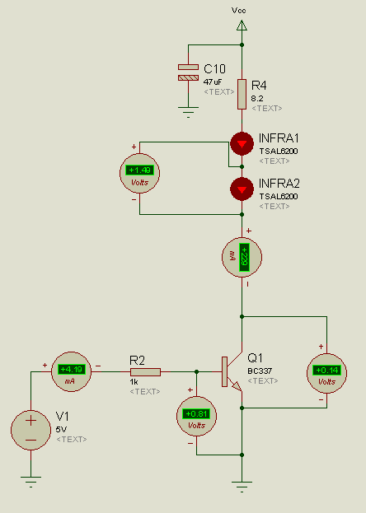
Figure 26 : Simulation de l’étage de puissance
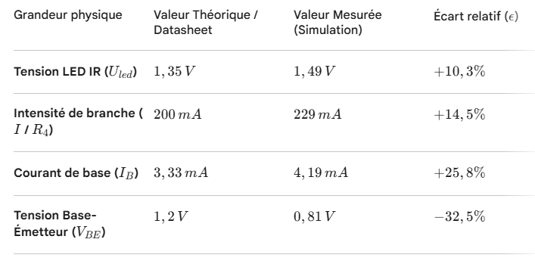
Figure 27 : Tableau récapitulatif des grandeurs électriques

Référence du paragraphe : CDT_EMTT_INDICATEUR
Rédacteur : Bardon Yann / Degos Cyprien
Relecteur : Lanau Diane / Onofaro Gianni / Sajar Salma
Exigences client vérifiées par pré-conception : EXIG_EMTT_INDICATEUR
Compétences GEII : C1-10, C1-11
Afin de répondre à l’exigence EXIG_EMTT_INDICATEUR, il était nécessaire de déterminer la valeur de la résistance série permettant d’obtenir une intensité lumineuse de 50 mcd ±20 % pour la LED verte.
Dans un premier temps, nous avons analysé la datasheet du composant afin d’identifier la relation entre l’intensité lumineuse (exprimée en mcd) et le courant direct appliqué à la diode. Ce tableau nous a permis de déterminer le courant requis pour atteindre la luminosité ciblé grâce à un produit en croix.
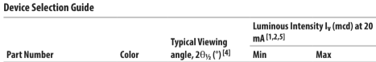
Figure 28 : tableau des Devices selection guide
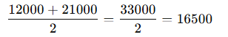
Figure 29 : calcul de la moyenne d’intensité lumineuse pour 20ma
Figure 30 : calcul de la l’intensité pour avoir 5Omcd
On obtient donc 60,6μA.
À partir de cette valeur de courant, nous avons ensuite calculé la résistance série nécessaire, en tenant compte de la tension d’alimentation et de la tension directe de la LED.
Pour déterminer la valeur de la résistance série, nous appliquons la loi d’Ohm :
R=U/I.
Dans un premier temps, il est nécessaire de déterminer la tension aux bornes de la résistance.
D’après la datasheet de la LED verte, la tension directe Vled est de 2,65 V pour le courant de fonctionnement retenu.
La tension d’alimentation du montage étant de 5 V, la tension aux bornes de la résistance est obtenue par application de la loi des mailles :
Ur​=Vcc​−Vled​
Ur​=5−2,65=2,35 V
La résistance devra donc chuter une tension de 2,35 V pour le courant correspondant à l’intensité lumineuse cible.
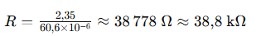
Ensuite on trouve R :

On obtient une valeur calculée de 38 779 Ω. Nous sélectionnons donc une résistance normalisée de la série E12 pour +/-10%, en retenant une valeur standard de 39 kΩ. Compte tenu des valeurs disponibles en stock, nous avons retenu une résistance de la série E24 d’une valeur de 39 kΩ.
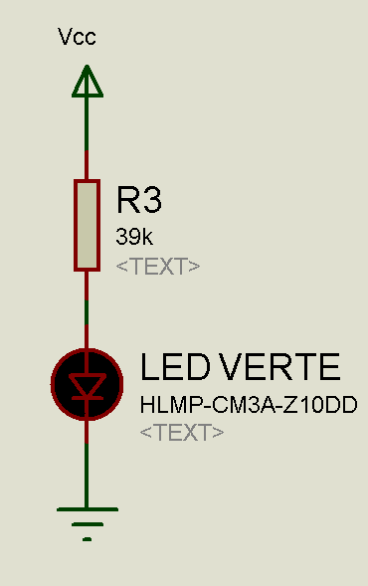
Figure 31 : Schéma ISIS de la LED verte
La phase de validation des grandeurs électriques a été réalisée par simulation via le logiciel Proteus ISIS. Le protocole de test repose sur une alimentation stabilisée de 5V en amont du circuit. Les mesures ont été effectuées à l’aide d’un ampèremètre inséré en série pour déterminer l’intensité totale, ainsi qu’un voltmètre monté en parallèle aux bornes de la LED verte pour en relever la tension de seuil.
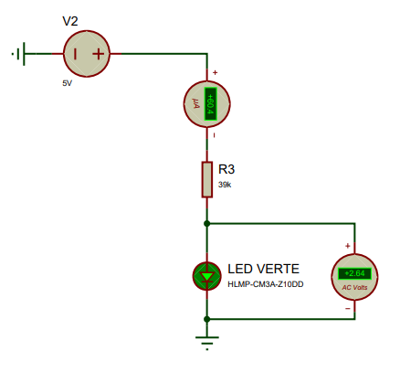
Figure 32 : Simulation de la LED verte
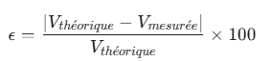
La confrontation entre les grandeurs théoriques et les relevés de simulation met en évidence une forte corrélation, validant ainsi la phase de conception. Le cahier des charges autorisant une tolérance de +/-20%, l'écart observé entre l'intensité calculée 60,6 µA et la valeur simulée 60,4 µA est jugé négligeable. Afin de quantifier précisément cette précision, le calcul de l'erreur relative est détaillé ci-après :
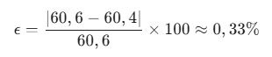
Pour conclure, l'erreur relative obtenue 0,33% est très nettement inférieure à la marge de 20% imposée par les exigences du projet, ce qui confirme la fiabilité du modèle de simulation.

Référence du paragraphe : CDT_EMTT_ENERGIE
Rédacteur : Lanau Diane / Onofaro Gianni
Relecteur : Bardon Yann / Degos Cyprien / Sajar Salma
Exigences client vérifiées par pré-conception : EXIG_EMTT_ENERGIE
Compétences GEII : C1-10, C1-11
Comme exigé par le cahier des charges (EXIG_EMTT_ENERGIE), la carte émetteur utilise un accumulateur d'énergie électrique de type Lithium-Polymère 2S pour fonctionner. Cet accumulateur doit être d'une capacité assurant une autonomie de fonctionnement de l'émetteur d'au moins 60 minutes.
En accord avec l’exigence, nous utilisons un accumulateur d’énergie électrique de type Lithium-Polymère 2S délivrant 7,4V. Nous avons cependant besoin d’alimenter sous 5 V l’ATMEGA328P, et pour cela, nous devons implanter un régulateur linéaire afin d’abaisser la tension et la maintenir la plus stable possible dans le temps.
En accord avec le HTUT GEII Bordeaux «Comment dimensionner un accumulateur ?» nous avons additionné les courants consommés par chaque composant de la carte (Micro Contrôleur, LEDs Infrarouges, LED Verte, Potentiomètres) :
I_{MCU} = 9.5mA
I_{LED Verte} = 60.6uA
I_{Potis} = 2* 0.5mA = 1mA
I_{Infra} = 2*(0.200*2/27) = 2* 0.015 = 30mA

I_{Infra} : Pour la consommation des LEDs infrarouge, c’est un peu plus complexe, il faut déterminer la proportion du temps à l’état haut sur une période d'émission de Trame NEC pour calculer la consommation d’une LED.
 | CHRONOGRAMME DU PROTOCOLE NEC
 | 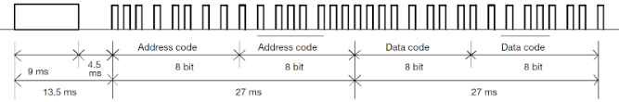
 | CARACTÉRISTIQUES DU PROTOCOLE NEC
 | Constitution d’une trame : |  | 1 entête + 4 mots + 1 rafale
 | Informations contenues dans les mots : |  | adresse + adresse_barre + donnée + donnée_barre
 | Constitution de l’entête : |  | 1 rafale + 1 silence
 | Constitution d’une rafale d’entête : |  | 342 impulsions (9ms)
 | Temps d’un silence d’entête : |  | 4,5ms
 | Constitution d’un mot : |  | 8 bits
 | Constitution d’un bit de valeur : | 0 | 1 rafale + 1 silence
 |  | 1 | 1 rafale + 3 silences
 | Temps d’un silence de bit : |  | 562μs
 | Constitution d’une rafale de bit (ou de trame) : |  | 22 impulsions (562μs)
 | Constitution d’une impulsion (entête et bit) : |  | 1 émission + 1 extinction
 | Temps d’émission d’une impulsion : |  | 8,8μs
 | Période d’une impulsion : |  | 26,3μs

D’après ce document récapitulatif du protocole NEC :
Le courant consommé à l’état haut est de 200mA.
Mais dans la trame, on a pas que de l’état haut :
Sur une période (de 108ms (EXIG_REPETITIVITE)) l'émission de la trame ne dure que 67.5ms, ce qui correspond à ⅔ de la période possiblement à l’état haut.
Sur l'émission des symboles binaires, la période d'émission correspond à ⅓ d’une suite de 0 et 1. (Dans le protocole, on envoie un octet puis son inverse, on envoie donc autant de 0 (rafale + silence) que de 1 (rafale + 3 silences)).
De plus, une rafale est composée d’impulsions dont ⅓ du temps sont à l’état haut.
Ainsi pour les deux LEDs infrarouges :
I_{Infra} = 2*(0.200*⅔*⅓ *⅓ )) = 2*(0.200*2/27 )) = 2* 0.015 = 30mA

I_{total} = I_{MCU} + I_{LED Verte} + I_{Infra} + I_{Potis}
Après application numérique :
I_{total} = 40.56mA

La loi permettant de déterminer le temps d’autonomie en fonction de la capacité de l’accumulateur et de la consommation totale totale de courant est :
t = Q / I_{total}
Avec :
t le temps d’autonomie en h
I_{total} = 40.56mA le courant total consommé par la carte en mA
Q = 0.8*350mAh = 280mAh
Ce qui correspond à 80% de la capacité de l’accumulateur en mAh puisqu’il faut économiser la longévité et protéger le composant, et pour cela on ne doit pas consommer au-delà de 80% de la capacité de l’accumulateur.

Après application numérique :
t = 6.9h
Le cahier des charges exigeait une autonomie de minimum de 60min, on aurait donc une marge de 690% pour une batterie neuve, l’accumulateur Lithium-Polymère 2S 7.4V de 350mAh est donc conforme au cahier des charges.
Il faut maintenant dimensionner le régulateur linéaire que nous utiliserons : pour cela une étude a été faite :

COMPOSANT | VOUT = 5V disponible | IOUT max | Prix (HT) | Encombrement
LM78L05ACZ | oui | 100mA | 0,39€ | faible
LD1117V50 | oui | 800mA | 1,21€ | moyen

Légende | Acceptable | Moyen | Rédhibitoire

Notre choix se porte donc sur un accumulateur d'énergie électrique de type Lithium-Polymère 2S 7.4V de 350mAh (puisque suffisant et moins cher) couplé au régulateur linéaire LM78L05ACZ.
lien datasheet :
LM78L05ACZ.pdf
Pack de batterie (LiPo) 7.4 V 350 mAh Conrad Energy 25C.pdf

Référence du paragraphe : CDT_EMTT_INTERRUPTEUR
Rédacteur : Lanau Diane / Onofaro Gianni
Relecteur : Bardon Yann / Degos Cyprien / Sajar Salma
Exigences client vérifiées par pré-conception : EXIG_EMTT_INTERRUPTEUR
Compétences GEII : C1-10, C1-11
Comme exigé par le cahier des charges (EXIG_EMTT_INTERRUPTEUR), la carte émetteur doit comporter un interrupteur, placé judicieusement sur le circuit imprimé de l'émetteur afin d'avoir une bonne ergonomie d'utilisation, afin de mettre sous/hors tension son circuit électronique.
Afin de répondre à cette exigence, une étude a été réalisée, nous avons analysé les fiches techniques des différents interrupteurs disponibles afin de les comparer aux besoins du projet, notamment en termes d’accessibilité et de facilité de routage sur la carte électronique. Nous avons aussi pris en compte des critères d’esthétisme.

COMPOSANT | Taille | Accessibilité sur la carte | Intégration sur la carte | Prix | Esthétisme
JS202011CQN |  | dessus | X | 0,38
MCDTS6-3K |  | dessus | X | 0,14
MCDTSA6-2K |  | côté | bord de carte | 0,16

Légende | Acceptable | Moyen | Rédhibitoire

À l’issue de cette étude, notre choix s’est porté sur l’interrupteur JS202011CQN. Ce composant a été retenu en raison de sa configuration avec actionnement par le dessus, ce qui facilite son utilisation et ne présente pas de contrainte particulière pour le routage ou l’intégration sur la carte. Il est légèrement plus cher que l’interrupteur MCDTS6-3K, cependant la différence de prix est minime et donc négligeable.
lien datasheet : JS202011CQN.pdf

Référence du paragraphe : CDT_EMTT_SCHEMA
Rédacteur : Lanau Diane / Onofaro Gianni / Degos Cyprien
Relecteur : Bardon Yann / Sajar Salma
Compétences GEII : C1-10, C1-11

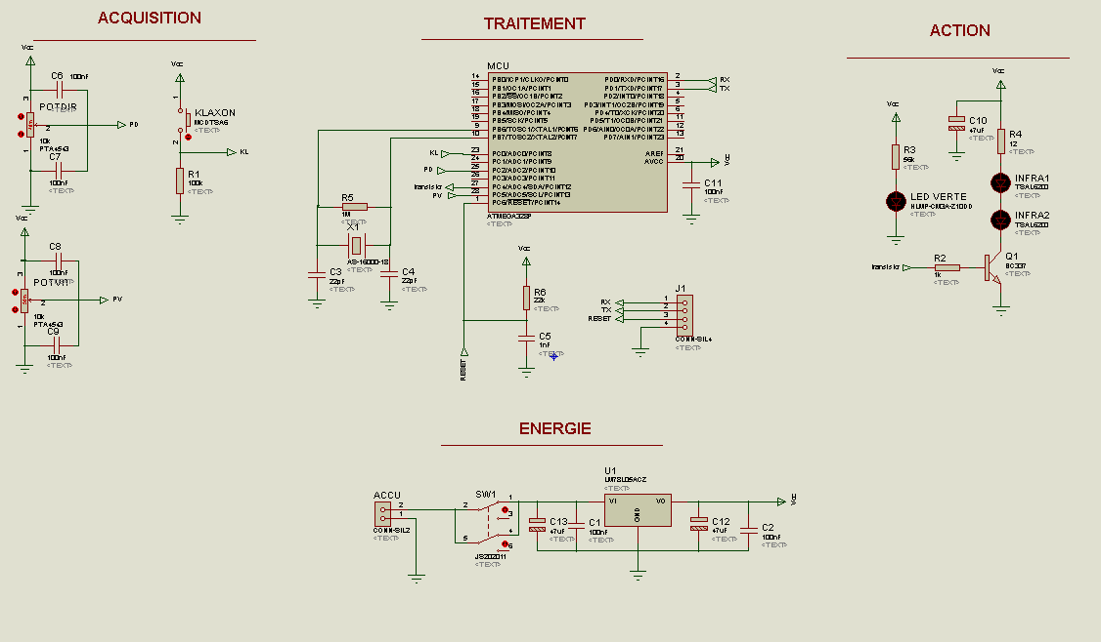
Fichier :FichierEMTT.DSN
Figure 33 : schéma électrique de l'émetteur

3.2.2 Électronique - Récepteur

Référence du paragraphe : CDT_RCPT_CAPTEUR
Rédacteur :Sajar Salma
Relecteur : Bardon Yann / Degos Cyprien / Lanau Diane / Onofaro Gianni
Exigences client vérifiées par pré-conception : EXIG_RCPT_CAPTEUR
Compétences GEII : C1-10, C1-11
Comme dans la conception préliminaire pour répondre à l'exigence, le capteur infrarouge TSOP4438 a été retenu .
Afin qu’il marche correctement voici le branchement proposé avec l'aide de la datasheet:
- la broche 1 qui est le OUT avec la broche 15 du MCU
- la broche 2 qui correspond au GND avec la masse
- la broche 3 qui correspond au Vs avec le VCC

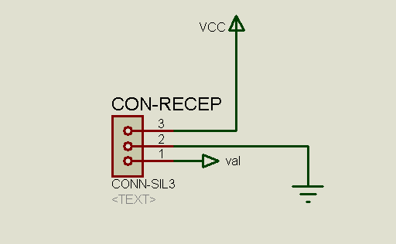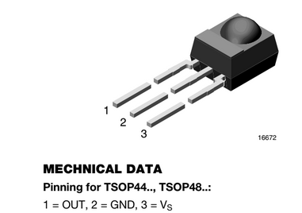
Figure 34 : schéma électrique de la partie conception Figure 35 : Datasheet

Référence du paragraphe : CDT_RCPT_TRAITEMENT
Rédacteur :Sajar Salma
Relecteur : Bardon Yann / Degos Cyprien / Lanau Diane / Onofaro Gianni
Exigences client vérifiées par pré-conception : EXIG_RCPT_TRAITEMENT
Compétences GEII : C1-10, C1-11

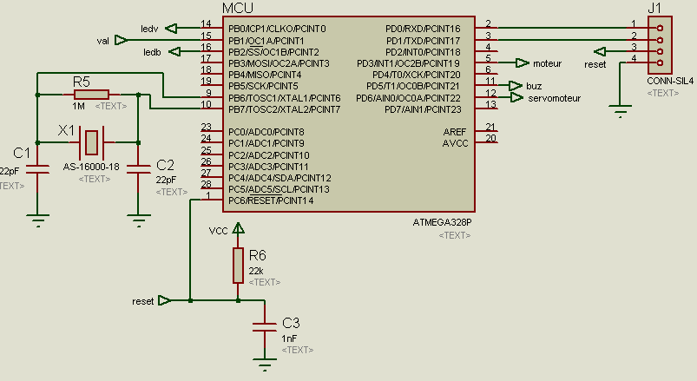
Figure 36 : schéma électrique de la partie traitement
Comme convenue pendant la conception préliminaire le microcontrôleur ATMEGA328P a été retenue et afin qu'il marche correctement on a suivi le HTUT n°21 Comment faire fonctionner un MCU ?

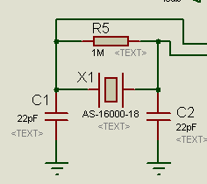
Figure 37 : schéma électrique du Quartz

Donc d'après le Htut on doit mettre un Quartz 16 MHz pour son bon fonctionnement aussi on rajoute une résistance R5 de 1MΩ est placée en parallèle pour aider au démarrage de l'oscillation et aussi 2 condensateurs
Le quartz nécessite une capacité de charge totale de 18pF. En tenant compte des capacités parasites du microcontrôleur, environ 12 pF, nous avons dimensionné les condensateurs C1 et C2.
$C + Cp = 18pF×2$
$C + 12pF = 18pF×2$
$C = (18pF×2)-12pF$
$C= 36pF-12pF$
$C= 24pF$
Nous choisissons alors 2 condensateurs normalisés de 22pF.
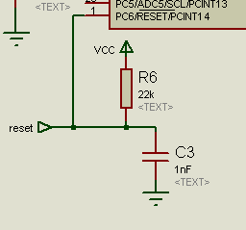
Figure 38 : schéma électrique du RESET

Le signal de Reset permet de redémarrer proprement le programme. Pour éviter des redémarrages intempestifs dus aux parasites, le signal doit rester à l'état bas pendant au moins 2,5 µs.
$V_{Reset}(t)=V_{Reset ini}+(V_{Reset ∞}-V_{Reset ini})(1-e^{\frac{-t}{RC}})$
$V_{IL}≤5(1-e^{\frac{-t}{RC}})$
$V_{IL}≤5-5e^{\frac{-t}{RC}}$
$1≤5-{5e}^{\frac{-2,5.{10}^{-6}}{R×1.{10}^{-9}}}$
$\frac{1-5}{-5}≥e^{\frac{-2,5.{10}^{-6}}{R×1.{10}^{-9}}}$
$\frac{4}{5}≥e^{\frac{-2,5.{10}^{-6}}{R×1.{10}^{-9}}}$
$ln(\frac{4}{5})≥\frac{-2,5.{10}^{-6}}{R×1.{10}^{-9}}$
$R≥\frac{-2,5.{10}^{-6}}{ln(\frac{4}{5})×1.{10}^{-9}}$
$R≥11 203,55$Ω
À l’issue de ces calculs, nous obtenons une valeur de résistance R6 d’environ 11.2k Ω. Cette valeur est ensuite normalisée à 22 kΩ série E12.
Pour avoir la valeur du condensateur et aussi vérifier que le RESET tienne minimum 2,5 µs on utilise la relation suivante :
$V_{Reset}(t)=V_{Reset ini}+(V_{Reset ∞}-V_{Reset ini})(1-e^{\frac{-t}{RC}})$
$V_{Reset}(t)=$$0+(5-0)\left(1× e{}^{-\frac{t}{22×10{}^{3}×10{}^{-9}}}\right)$
$V_{Reset}(t)=$$5\left(1× e{}^{-\frac{t}{22×10{}^{3}×10{}^{-9}}}\right)$
$\frac{V_{IL}}{5}$= $1× e{}^{-\frac{t}{22×10{}^{3}×10{}^{-9}}}$
$\frac{1}{5}$= $1× e{}^{-\frac{t}{22×10{}^{3}×10{}^{-9}}}$
0.2= $1× e{}^{-\frac{t}{22×10{}^{3}×10{}^{-9}}}$
1 - 0.2 = $e{}^{-\frac{t}{22×10{}^{3}×10{}^{-9}}}$
0.8 = $e{}^{-\frac{t}{22×10{}^{3}×10{}^{-9}}}$
$ln (0.8) = - \frac{t}{RC}$
t = - ln(0.8) $×R ×C$
t = - ln(0.8) $×22×10{}^{3}×10{}^{-9}$
4.91$×10{}^{-6}$ > 2.5$×10{}^{-6}$

Donc on prend 1nF valeur du condensateur puisqu'avec cette valeur on obtient la valeur souhaitée.
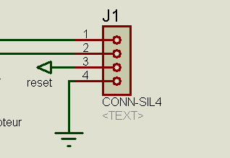
Figure 39 : schéma électrique du connecteur

Pour le bon fonctionnement de la communication série, les broches 2 (RX) et 3 (TX) du microcontrôleur sont reliées au connecteur J1 aux broches 1 (RX) et 2 (TX). La broche 3 du connecteur est reliée au RESET et enfin la broche 4 à la masse.

Référence du paragraphe : CDT_RCPT_SECURITE
Rédacteur : Sajar Salma
Relecteur : Bardon Yann / Degos Cyprien / Lanau Diane / Onofaro Gianni
Exigences client vérifiées par pré-conception :EXIG_RCPT_SECURITE
Compétences GEII : C1-10, C1-11
Afin d’assurer la sécurité des personnes et l’intégrité du matériel ainsi que du kart, si le récepteur infrarouge infrarouge ne reçoit pas de trame NEC valide, la puissance (vitesse) du moteur est mise à 0.

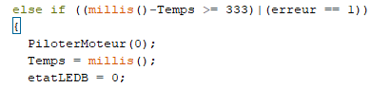
Si aucune trame valide n'est reçue depuis plus de 333ms ou qu'on a une erreur le moteur est a 0 le temps est réinitialisée et la LED est a 0

Référence du paragraphe : CDT_RCPT_RETENTISSEMENT
Rédacteur : Lanau Diane / Onofaro Gianni
Relecteur : Bardon Yann / Degos Cyprien / Sajar Salma
Exigences client vérifiées par pré-conception : EXIG_RCPT_RETENTISSEMENT
Compétences GEII : C1-10, C1-11
L’ATMEGA328P extrait de l’adresse NEC la valeur du bit de poids le plus fort et la décrypte.
Cette valeur provient de l’état du bouton poussoir présent sur la carte de l’émetteur (EXIG_EMTT_TRAITEMENT).

Afin de répondre à cette exigence, nous utilisons ces fonctions dans le main :

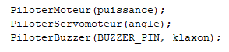

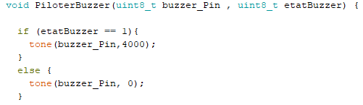

La fonction PiloterBuzzer permet d’allumer ou éteindre le buzzer. Si etatBuzzer vaut 1, le buzzer est allumé , sinon le son est coupé.

Référence du paragraphe : CDT_RCPT_MOTEUR
Rédacteur : Sajar Salma
Relecteur : Bardon Yann / Degos Cyprien / Lanau Diane / Onofaro Gianni
Exigences client vérifiées par pré-conception : EXIG_RCPT_MOTEUR
Compétences GEII : C1-10, C1-11
Pour répondre à l'exigence EXIG_RCPT_MOTEUR, le microcontrôleur reçoit l'ordre via le récepteur infrarouge et génère un signal PWM (avec une précision de ±5%) sur la broche 1 du connecteur MOTEUR (CONN-SIL3). Ce signal commande le contrôleur brushless qui calcule et distribue la puissance au moteur.
Pour le bon fonctionnement du composant la broche 1 est branché à la broche 5 du ATMEGA328P, la broche 2 est branchée sur l'alimentation et en parallèle un condensateur et enfin la broche 3 sur la masse.
Pour stabiliser le système et pallier les appels de courant importants du moteur, un condensateur de découplage C9 de 470 µF est placé en parallèle sur l'alimentation. Il sert de réservoir d'énergie pour compenser les chutes de tension transitoires liées à l'impédance des pistes en cuivre, calculée par la loi de résistivité r =ρ.$\frac{L}{S}$​. En agissant ainsi, il limite l'ondulation de tension (ΔVC​). Bien que la formule théorique C ≥ $\frac{I⋅Δt​}{ΔVc​}$ suggère une valeur plus élevée pour une stabilité parfaite, le choix de 470 µF constitue le meilleur compromis entre l'encombrement lors du routage du circuit imprimé

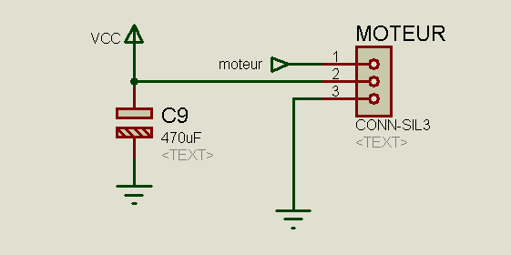
Figure 40 : schéma électrique du moteur

Référence du paragraphe : CDT_RCPT_ROUE
Rédacteur : Sajar Salma
Relecteur : Bardon Yann / Degos Cyprien / Lanau Diane / Onofaro Gianni
Exigences client vérifiées par pré-conception : EXIG_RCPT_ROUE
Compétences GEII : C1-10, C1-11
Pour répondre à cette exigence, le microcontrôleur reçoit le signal via le récepteur infrarouge. Il génère ensuite un signal PWM (avec une précision de ±5%) sur la broche 1 du connecteur SERVOMOTEUR (CONN-SIL3). Ce signal sert de commande au servomoteur HS-322HD qui le transforme en un angle .
Pour le bon fonctionnement du composant la broche 1 est connectée sur la broche 12 du ATMEGA328P, la broche 2 est branchée sur l'alimentation et en parallèle un condensateur et enfin la broche 3 sur la masse.
On met un condensateur C8 de 470 µF en parallèle sur l'alimentation (VCC) pour compenser les chutes de tension causées par la résistance des pistes en cuivre.
La valeur du condensateur a été choisie car, théoriquement, il nous faut un réservoir d'énergie calculé par la relation suivante :
C ≥ $\frac{I⋅Δt​}{ΔVc​}$

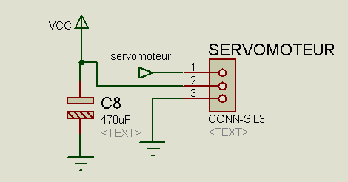
Figure 41 : schéma électrique du servomoteur

Référence du paragraphe : CDT_RCPT_INDICATEUR
Rédacteur : Sajar Salma
Relecteur : Bardon Yann / Degos Cyprien / Lanau Diane / Onofaro Gianni
Exigences client vérifiées par pré-conception : EXIG_RCPT_INDICATEUR
Compétences GEII : C1-10, C1-11
Une LED verte de référence HLMP-CM3A-Z10DD est présente sur la carte sur la broche 14 permettant d’indiquer la mise sous tension de celle-ci.
Pour le bon fonctionnement de celle ci une résistance de 39kΩ
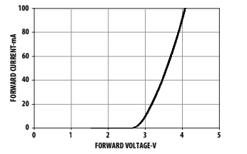
Figure 42 : FORWARD VOLTAGE-V

Cette valeur a été calculée par la lois d'ohm U=RI donc R=U/I
Avec U= 5-2.65 5 est la tension fournie par le ATMEGA328P , 2.65 est la tension de seuil de la LED
U=2.35
Avec I= 0.060mA
Figure 43 : Luminous Intensity Iv (mcd) at 20 mA

Pour trouve cette valeur on fait la moyenne de l'intensité lumineuse en mcd qu'elle donne en fonction de l'intensité dans la datasheet on nous donne 20mA donc
Moyenne = (Max + Min) / 2
=(21000 + 12000) / 2
=16500
Comme on a besoin de 50mcd d'après le cahier des charges on fait un produit en croit pour trouver l'intensité nécessaire puisque c’est proportionnelle donc
I= (20*50) / 16500
= 0.060mA
Maintenant on peut appliquer la lois d'ohm U=RI donc
R= U / I
= 2.35 / 0.060*${10}^{-3}$
=39166.66667
Pour répondre au -/+20% on divise le 20% par 2 ce qui donne 10% donc on va se diriger vers la série E12 et on va choisir 39kΩ
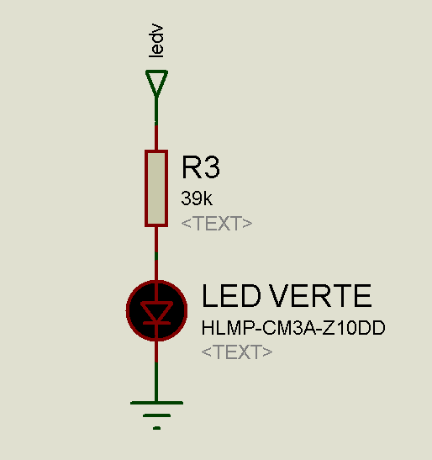
Figure 44 : schéma électrique de la LED verte

Référence du paragraphe : CDT_RCPT_CONNEXION
Rédacteur : Sajar Salma
Relecteur : Bardon Yann / Degos Cyprien / Lanau Diane / Onofaro Gianni
Exigences client vérifiées par pré-conception : EXIG_RCPT_CONNEXION
Compétences GEII : C1-10, C1-11
Une LED bleue de référence HLMP-CB2A-VW0DD est présente sur la carte sur la broche 14 permettant 16 d’indiquer la bonne réception de trames NEC valides
Pour le bon fonctionnement de celle ci une résistance de 6.8kΩ


Figure 45 : FORWARD VOLTAGE-V

Cette valeur a été calculée par la lois d'ohm U=RI donc R=U/I
Avec U= 5-2.65 5 est la tension fournie par le ATMEGA328P , 2.65 est la tension de seuil de la LED
U=2.35
Avec I= 0.35mA
Figure 46 : Luminous Intensity Iv (mcd) at 20 mA

Pour trouve cette valeur on fait la moyenne de l'intensité lumineuse en mcd qu'elle donne en fonction de l'intensité dans la datasheet on nous donne 20mA donc
Moyenne = (Max + Min) / 2
=(7200 + 4200) / 2
=5700mcd
Comme on a besoin de 100mcd d'après le cahier des charges on fait un produit en croit pour trouver l'intensité nécessaire puisque c’est proportionnelle donc
I= (20*50) / 16500
= 0.060mA
Maintenant on peut appliquer la lois d'ohm U=RI donc
R= U / I
= 2.35 / 0.35*${10}^{-3}$
=6714.285714
Pour répondre au -/+20% on divise le 20% par 2 ce qui donne 10% donc on va se diriger vers la série E12 et on va choisir 6.8kΩ
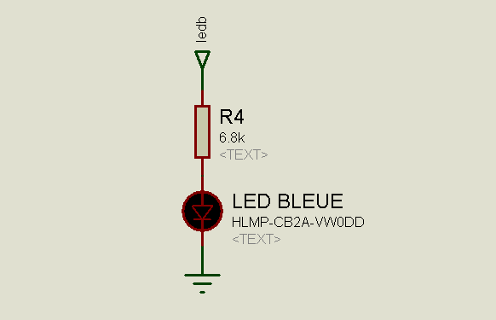
Figure 47 : schéma électrique de la LED bleue

Référence du paragraphe : CDT_RCPT_KLAXON
Rédacteur : Sajar Salma
Relecteur : Bardon Yann / Degos Cyprien / Lanau Diane / Onofaro Gianni
Exigences client vérifiées par pré-conception : EXIG_RCPT_KLAXON
Compétences GEII : C1-10, C1-11
Pour répondre à l’exigence EXIG_RCPT_KLAXON, le microcontrôleur génère un signal carré de 4 kHz avec un rapport cyclique de 50 %. Grâce à l'utilisation d'un quartz de 16 MHz, la dérive de fréquence est négligeable, ce qui garantit le respect de la tolérance de ±100 Hz imposée par le cahier des charges.
Le pilotage du buzzer piézoélectrique (MCKPT-G1210-3916) inclut un condensateur C7 de 100 nF inséré en série. Ce montage crée un couplage AC (filtre passe-haut) dont l'objectif est de supprimer la composante continue du signal. En ne laissant passer que la partie alternative, on assure un fonctionnement symétrique de la membrane, ce qui optimise la pureté sonore et augmente la durée de vie du composant en évitant un échauffement inutile.
Pour valider le choix de 100nF, nous avons calculé la résistance interne du buzzer à partir de sa fiche technique (Vpp​=12V, I=2mA), soit R= $\frac{V_{PP}}{I}$= 6 kΩ.
Le calcul de la fréquence de coupure avec un condensateur de 10nF donnerait fc​ ≈ 2,65 kHz, ce qui est trop proche du signal utile et risquerait d'atténuer le volume sonore. En revanche, avec notre condensateur de 100nF, la fréquence de coupure est de :
fc ​= $\frac{1}{2π⋅R⋅C}$ ​= $\frac{1}{2π⋅6000⋅100⋅{10}^{-9}}$ ​≈ 265 Hz
Cette fréquence de coupure de 265 Hz étant bien inférieure au signal de 4kHz, elle permet de bloquer le courant continu tout en conservant 100 % de la puissance sonore. Le condensateur de 100nF est donc la solution idéale pour garantir un klaxon fiable et performant.

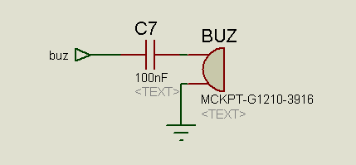
Figure 48 : schéma électrique du buzzer

Référence du paragraphe : CDT_RCPT_ENERGIE
Rédacteur : Lanau Diane / Onofaro Gianni
Relecteur : Bardon Yann / Degos Cyprien / Sajar Salma
Exigences client vérifiées par pré-conception : EXIG_RCPT_ENERGIE
Compétences GEII : C1-10, C1-11

D’après l’exigence du cahier des charges (EXIG_RCPT_ENERGIE), afin d’alimenter la carte récepteur du kart, nous avons besoin d’une batterie type Li-Po 2S de 7,4 V. Le kart doit pouvoir fonctionner pour une durée de 15min à mi puissance.
Pour cela nous devions savoir la consommation totale des éléments que la carte devait alimenter.
Notamment:
- une led verte : 0.06 mA
- une led bleu : 0.35 mA
- un servomoteur : 160 mA
- un moteur : 2,5A ( à mi-puisssance )
- Un buzzer:2mA
La consommation totale est d’environ 2,5A.

Avec une batterie de 1000mAh, nous prenons 80% de sa capacité (afin de préserver son état et en raison de son vieillissement),
Q = 1000*0,8 = 800 mAh.

D’après la formule :
Q = i*t
On peut isoler le temps (autonomie) :
⇔t = Q/i
Après application numérique :
⇔t = 800/2500 = 0,32h
t = 0,32 * 60 = 19,2 minutes
Une batterie Li-Po 2S de 1000 mAh suffira pour utiliser le kart pendant 15 minutes à mi puissance.
Nous avons une marge de 28 %.
Pour alimenter l’ATMEGA328P, nous utilisons un régulateur BEC qui transforme la tension fournie par l’accumulateur Li-Po 2S de 7,4 V en une tension de 5 V.
Ce régulateur est intégré dans le contrôleur du moteur Brushless XREG10 présent à proximité du moteur sur le châssis.
Le régulateur fournira sa tension de 5V par le biais de fils reliés à des connecteurs CONSIL2 présents sur la carte pour tous les composants alimentés en 5V.
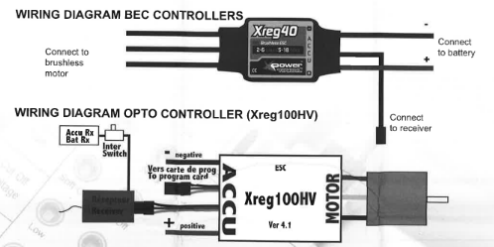
Figure 49 : Schéma de la datasheet du contrôleur Brushless Copie de XREG10 - USER MANUAL FOR XPOWER Brushless controllers.pdf

Référence du paragraphe : CDT_RCPT_INTERRUPTEUR
Rédacteur : Sajar Salma
Relecteur : Bardon Yann / Degos Cyprien / Lanau Diane / Onofaro Gianni
Exigences client vérifiées par pré-conception : EXIG_RCPT_INTERRUPTEUR
Compétences GEII : C1-10, C1-11
Afin de répondre à cette exigence un bouton poussoir a été retenu de référence BP rond R1825A OFF-ON. Le bouton n’apparaît pas sur la carte électronique du récepteur, il est positionné à l’arrière du kart
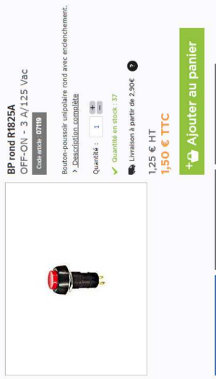
Figure 50 : Interrupteur/Bouton poussoir rond d’alimentation. R1825A.pdf

Référence du paragraphe : CDT_RCPT_SCHEMA
Rédacteur : Lanau Diane / Onofaro Gianni / Bardon Yann / Degos Cyprien / Sajar Salma
Relecteur : Bardon Yann / Degos Cyprien / Sajar Salma / Lanau Diane / Onofaro Gianni
Compétences GEII : C1-10, C1-11
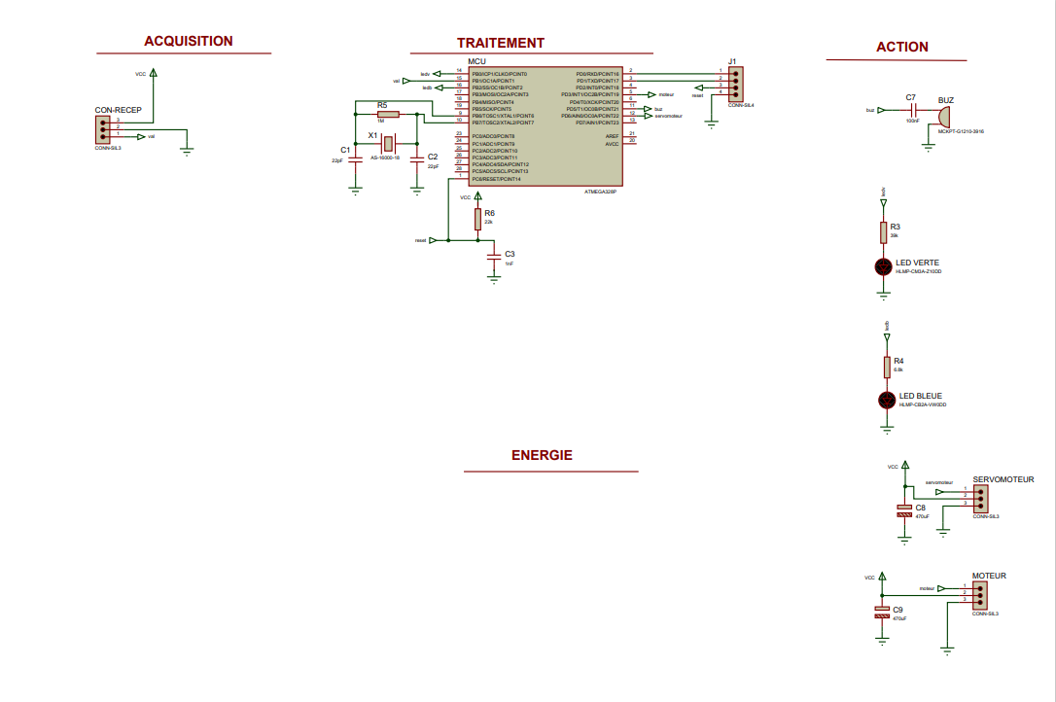
Figure 51 : schéma électrique détaillé du récepteur

3.3 Informatique

3.3.1 Informatique - Émetteur

Référence du paragraphe : CDT_EMTT_ARCHI_INFO
Rédacteur : Sajar Salma / Lanau Diane / Onofaro/Degos Cyprien / Bardon Yann
Relecteur : Lanau Diane / Onofaro/ Degos Cyprien / Bardon Yann / Sajar Salma
Compétences GEII : C1-3, C1-9, C1-10, C1-11
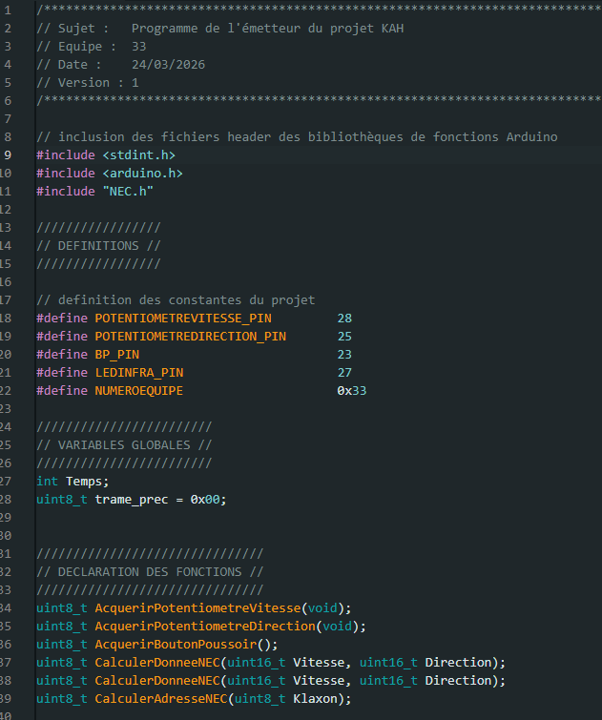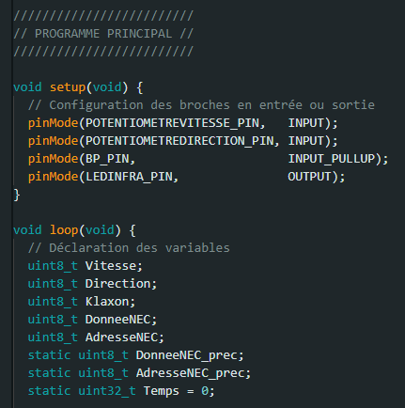

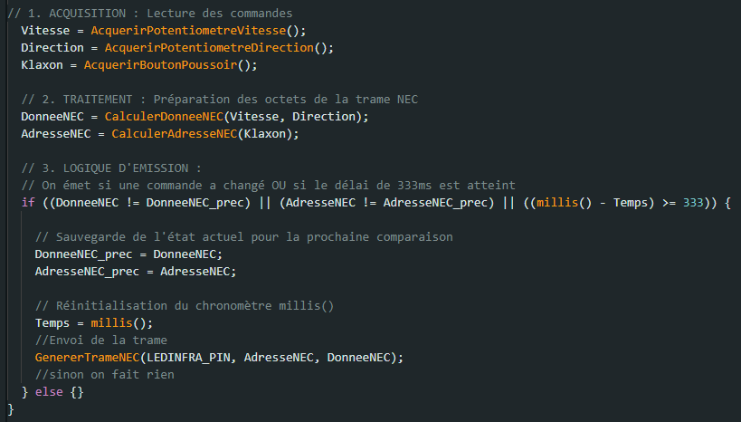
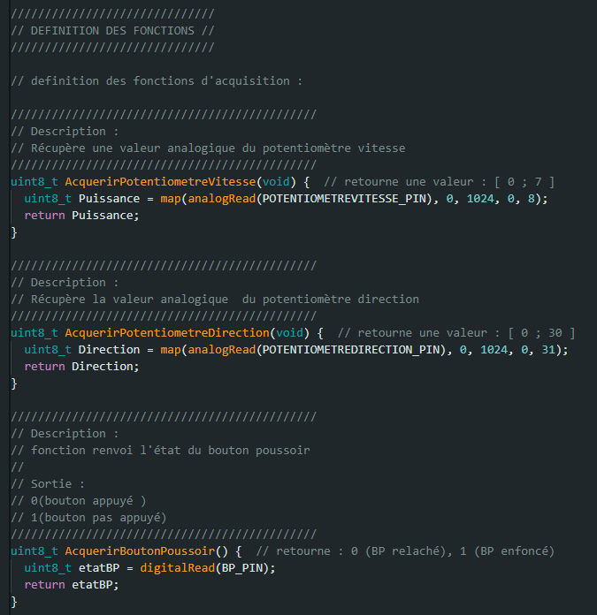
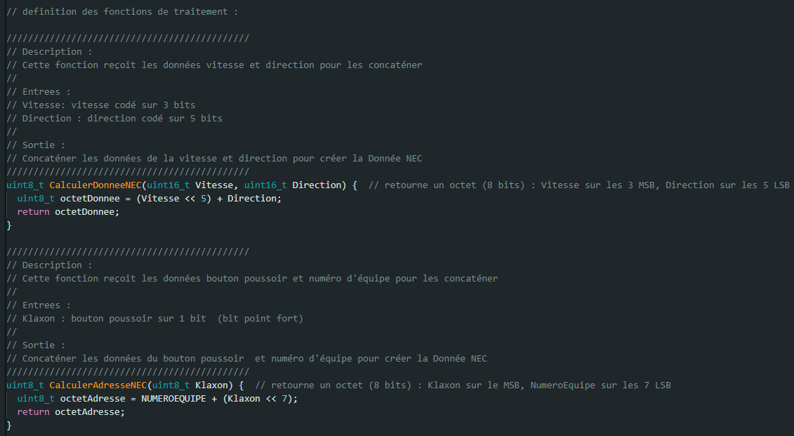

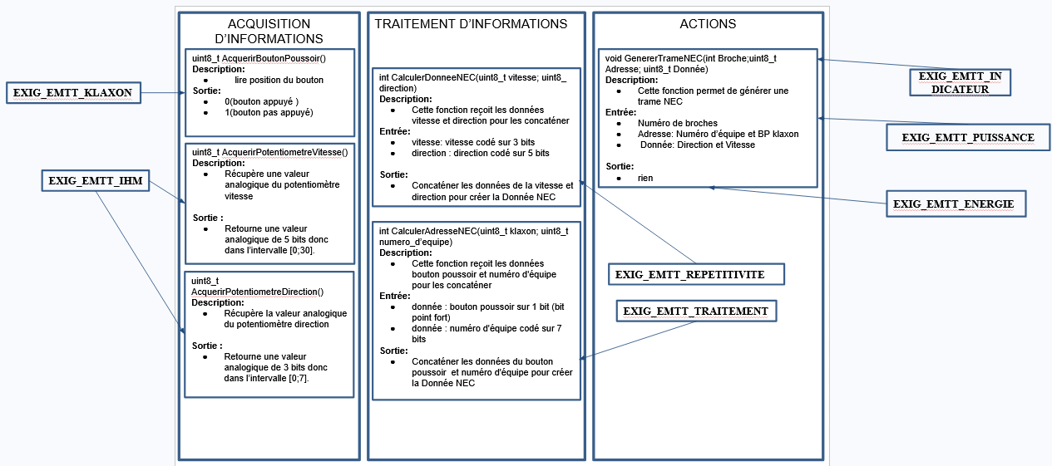
Figure 52 : synoptique architecture informatique de l’émetteur

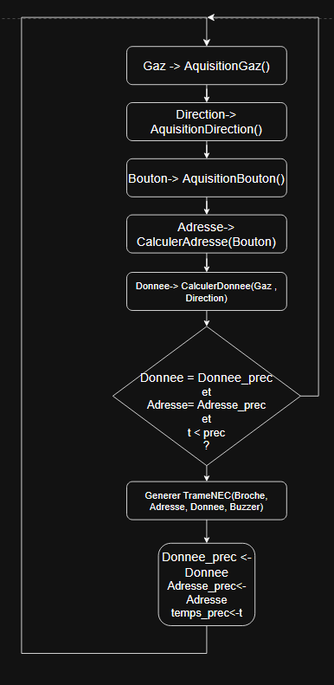

Figure 53 : algorigramme de traitement de l’émetteur

3.4 Coût - Délai

Référence du paragraphe : CDT_COUT
Rédacteur : Bardon Yann
Relecteur : Degos Cyprien / Sajar Salma / Lanau Diane / Onofaro Gianni
Exigences client vérifiées par pré-conception : EXIG_COUT
Compétences GEII : C1-10
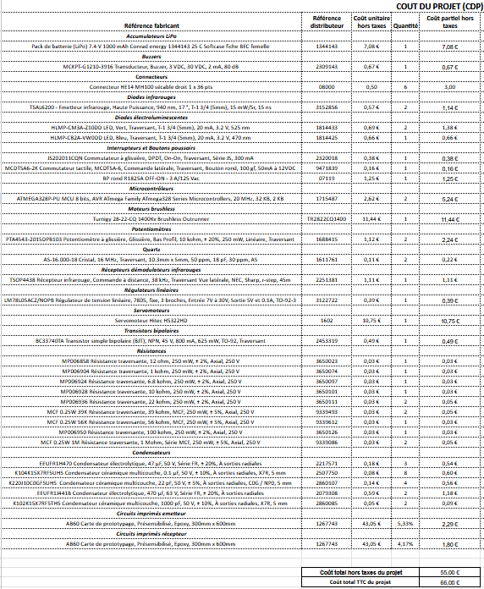
Fichier : Coûts
Figure 54 : Coûts détaillé total du projet

Pour connaître les pourcentage du circuit imprimé disponible pour réaliser les circuits imprimés de l’émetteur et du récepteur les avons calculer :

Nous avons à disposition un circuit imprimé de dimensions 300mm x 600mm, soitde 180 000 mm².
- Emetteur : d’après le CDC nous devons avoir une carte de dimension 120 mm (-/+1mm) en largeur et 80 mm (-/+1mm) en longueur, soit un circuit imprimé de 9600 mm². Nous faisons un produit en croix pour obtenir le pourcentage du circuit imprimé original nécessaire.
(9600 * 100) / 180 000 = 5,33%
- Récepteur : d’après le CDC nous devons avoir une carte de dimension 100 mm (-/+1mm) en largeur et 75 mm (-/+1mm) en longueur, soit un circuit imprimé de 7500 mm². Nous faisons un produit en croix pour obtenir le pourcentage du circuit imprimé original nécessaire.
(7500 * 100) / 180 000 = 4,17%

Nous arrivons à un coût total TTC de 66€ ce qui rentre dans l’exigence EXIG_COUT qui nous dit d’avoir un coût total TTC inférieur à 160€.

Référence du paragraphe : CDT_DELAI
Rédacteur : Bardon Yann
Relecteur : Degos Cyprien / Sajar Salma
Exigences client vérifiées par pré-conception : EXIG_DELAI
Compétences GEII : C1-10
Le projet se trouve actuellement en phase de conception préliminaire du produit. À ce stade, le planning est suivi conformément aux échéances définies, et aucune dérive majeure n’a été constatée.
Fichier :Fichier KAH_PDP
Figure 55 : Gantt du projet
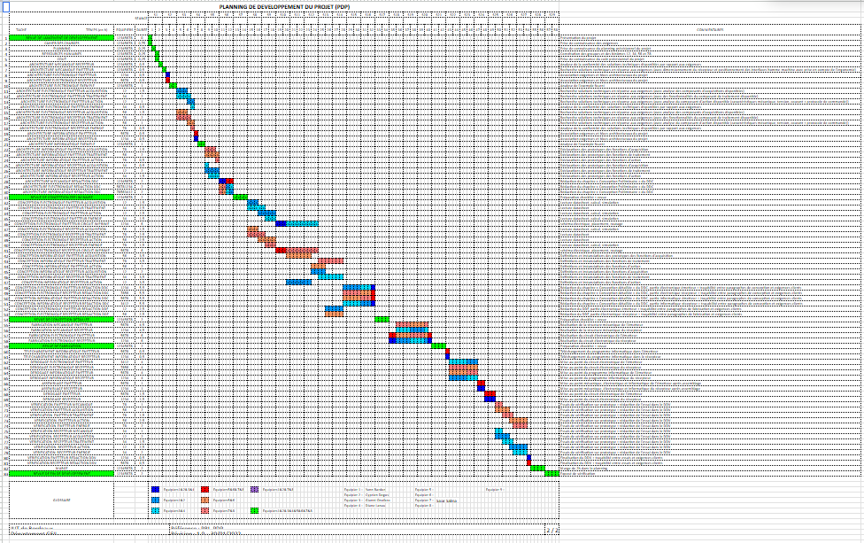

3.5 Conclusion de la conception détaillée du produit
Rédacteur : ONOFARO Gianni / LANAU Diane / SAJAR Salma / BARDON Yann / DEGOS Cyprien
Relecteur : ONOFARO Gianni / LANAU Diane / SAJAR Salma / BARDON Yann / DEGOS Cyprien

La phase de conception détaillée a permis d'élaborer les schémas électriques complets de l'émetteur et du récepteur. En nous appuyant sur les ressources théoriques du cours et les HTUTs, nous avons dimensionné les chaînes fonctionnelles : Acquisition, Traitement, Action et Énergie. Cette mise en pratique a été déterminante pour approfondir notre compréhension des systèmes et concrétiser les notions abordées durant l'année.

Figure 56 : schéma électrique détaillé du récepteur


Figure 57 : schéma électrique détaillé de l’émetteur

Conclusion de la conception du produit
Rédacteur : ONOFARO Gianni / LANAU Diane / SAJAR Salma / BARDON Yann / DEGOS Cyprien
Relecteur : ONOFARO Gianni / LANAU Diane / SAJAR Salma / BARDON Yann / DEGOS Cyprien
La détermination précise des caractéristiques nominales des composants pour chaque étage permet de valider la conception globale du produit. Les phases de dérisquage ayant confirmé la viabilité de chaque bloc fonctionnel, nous concluons que le dimensionnement final est pleinement conforme aux exigences du cahier des charges.

Matrice de conformité du produit
Ce chapitre synthétise par l'intermédiaire d'un tableau la conformité du produit développé par rapport aux exigences issues du Cahier des Charges.
Exigence | Méthodes de développement | Paragraphes en lien avec l'exigence | Statut
EXIG_EMTT_DIMENSIONS | Conception préliminaire  Conception détaillée | CPR_EMTT_DIMENSIONS  CDT_EMTT_DIMENSIONS | Conforme  Conforme
EXIG_EMTT_LOGO | Conception préliminaire  Conception détaillée | CPR_EMTT_LOGO  CDT_EMTT_LOGO | Conforme  Conforme
EXIG_RCPT_DIMENSIONS | Conception préliminaire  Conception détaillée | CPR_RCPT_DIMENSIONS  CDT_RCPT_DIMENSIONS | Conforme  Conforme
EXIG_RCPT_LOGO | Conception préliminaire  Conception détaillée | CPR_RCPT_LOGO  CDT_RCPT_LOGO | Conforme  Conforme
EXIG_EMTT_IHM | Conception préliminaire  Conception détaillée | CPR_EMTT_IHM  CDT_EMTT_IHM | Conforme  Conforme
EXIG_EMTT_KLAXON | Conception préliminaire  Conception détaillée | CPR_EMTT_KLAXON  CDT_EMTT_KLAXON | Conforme  Conforme
EXIG_EMTT_TRAITEMENT | Conception préliminaire  Conception détaillée | CPR_EMTT_TRAITEMENT  CDT_EMTT_TRAITEMENT | Conforme  Conforme
EXIG_EMTT_REPETITIVITE | Conception préliminaire  Conception détaillée | CPR_EMTT_REPETITIVITE  CDT_EMTT_REPETITIVITE | Conforme  Conforme
EXIG_EMTT_PUISSANCE | Conception préliminaire  Conception détaillée | CPR_EMTT_PUISSANCE  CDT_EMTT_PUISSANCE | Conforme  Conforme
EXIG_EMTT_INDICATEUR | Conception préliminaire  Conception détaillée | CPR_EMTT_INDICATEUR  CDT_EMTT_INDICATEUR | Conforme  Conforme
EXIG_EMTT_ENERGIE | Conception préliminaire  Conception détaillée | CPR_EMTT_ENERGIE  CDT_EMTT_ENERGIE | Conforme  Conforme
EXIG_EMTT_INTERRUPTEUR | Conception préliminaire  Conception détaillée | CPR_EMTT_INTERRUPTEUR  CDT_EMTT_INTERRUPTEUR | Conforme  Conforme
EXIG_RCPT_TRAITEMENT | Conception préliminaire  Conception détaillée | CPR_RCPT_TRAITEMENT  CDT_RCPT_TRAITEMENT | Conforme  Conforme
EXIG_RCPT_SECURITE | Conception préliminaire  Conception détaillée | CPR_RCPT_SECURITE  CDT_RCPT_SECURITE | Conforme  Conforme
EXIG_RCPT_RETENTISSEMENT | Conception préliminaire  Conception détaillée | CPR_RCPT_RETENTISSEMENT  CDT_RCPT_RETENTISSEMENT | Conforme  Conforme
EXIG_RCPT_MOTEUR | Conception préliminaire  Conception détaillée | CPR_RCPT_MOTEUR  CDT_RCPT_MOTEUR | Conforme  Conforme
EXIG_RCPT_ROUE | Conception préliminaire  Conception détaillée | CPR_RCPT_ROUE  CDT_RCPT_ROUE | Conforme  Conforme
EXIG_RCPT_INDICATEUR | Conception préliminaire  Conception détaillée | CPR_RCPT_INDICATEUR  CDT_RCPT_INDICATEUR | Conforme  Conforme
EXIG_RCPT_CONNEXION | Conception préliminaire  Conception détaillée | CPR_RCPT_CONNEXION  CDT_RCPT_CONNEXION | Conforme  Conforme
EXIG_RCPT_KLAXON | Conception préliminaire  Conception détaillée | CPR_RCPT_KLAXON  CDT_RCPT_KLAXON | Conforme  Conforme
EXIG_RCPT_ENERGIE | Conception préliminaire  Conception détaillée | CPR_RCPT_ENERGIE  CDT_RCPT_ENERGIE | Conforme  Conforme
EXIG_RCPT_INTERRUPTEUR | Conception préliminaire  Conception détaillée | CPR_RCPT_INTERRUPTEUR  CDT_RCPT_INTERRUPTEUR | Conforme  Conforme
EXIG_COUT | Conception préliminaire  Conception détaillée | CPR_COUT  CDT_COUT | Conforme  Conforme
EXIG_DELAI | Conception préliminaire  Conception détaillée | CPR_DELAI  CDT_DELAI | Conforme  Conforme

